Восточно-Казахстанский технический университет им Д.Серикбаева

УДК 004.415 На правах рукописи

СУЛЕЙМЕНОВА ЛАУРА РАХМЕТОЛЛАНОВНА

Методы и средства мониторинга развития вуза на основе онтологических моделей

6D070300 – Информационные системы (по отраслям)

Диссертация на соискание
степени доктора философии (PhD)

Научный консультант
кандидат технических наук,
ассоциированный профессор
С.Ж. Рахметуллина

Зарубежный консультант
доктор технических наук,
профессор
И.А. Бессметрный
(Санкт-Петербург, НИУ ИТМО)

Республика Казахстан
Усть-Каменогорск, 2022
СОДЕРЖАНИЕ

ОБОЗНАЧЕНИЯ И СОКРАЩЕНИЯ …… 3
ВВЕДЕНИЕ .4
1 АНАЛИЗ ПРОБЛЕМ ИНФОРМАЦИОННО МОНИТОРИНГА И РАЗРАБОТКИ СИСТЕМ МОНИТОРИНГА РАЗВИТИЯ ВУЗОВ 8
1.1 Университеты как сложно организованные системы 8
1.2 Основные показатели мониторинга развития вуза 12
1.3 Обзор методов и систем мониторинга деятельности высших учебных заведений 14
1.4 Обзор и обоснование выбора онтологической модели представления знаний вуза 20
Выводы по первому разделу 31
2 РАЗРАБОТКА МОДЕЛЕЙ И МЕТОДОВ МОНИТОРИНГА РАЗВИТИЯ ВУЗА 33
2.1 Реинжиниринг онтологических моделей знаний вуза 33
2.2 Информационная модель мониторинга развития вуза 36
2.3 Метод мониторинга развития кадров и оценки пула на основе методов кластеризации 49
Выводы по второму разделу 58
3 РАЗРАБОТКА СИСТЕМЫ МОНИТОРИНГА РАЗВИТИЯ ВУЗА НА ОСНОВЕ ОНТОЛОГИЧЕСКИХ МОДЕЛЕЙ 60
3.1 Концепция системы мониторинга развития вуза 60
3.2 Функциональное обеспечение системы мониторинга развития вуза на основе онтологических моделей 64
3.2 Архитектурное решение системы мониторинга развития вуза 66
3.4 Применение моделей и методов мониторинга развития вуза 70
Выводы по третьему разделу 75
ЗАКЛЮЧЕНИЕ……………………………………………………………………..77
СПИСОК ИСПОЛЬЗУЕМОЙ ЛИТЕРАТУРЫ ………………..78
ПРИЛОЖЕНИЕ А 88
ПРИЛОЖЕНИЕ Б 89
ПРИЛОЖЕНИЕ В 91

ОБОЗНАЧЕНИЯ И СОКРАЩЕНИЯ

API | – Application Programming Interface
BiDO | Bibliometric Data Ontology
CERIF | Common European Research Information Format
DL | Description Logic
DL ALC | Descriprion Logic Attributive Language with Complement
DOI | Digital Object Identifier
ID | Идентификатор
OBDA | Ontology-Based Data Access
OCDM | Open Citations Data Model
OWL | Web Ontology Language
RDF | Resource Description Framework
SADT | Structured Analysis Design Technique
SPAR | Semantic Publishing and Referencing Ontologies
SPARQL | Simple Protocol and RDF Query Language
SQL | Structured Query Language
SWAN | Semantic Web Applications in Neuromedicine
SWRC | Semantic Web Research Community
АИС | Автоматизированные информационные системы
БД | Базы данных
БЗ | Базы знаний
ВКТУ | – Восточно-Казахстанский технический университет
Вуз | Высшие учебные заведения
ЕНИП | Единое научное информационное пространство
ИКТ | Информационно-коммуникационные технологий
КИС | Корпоративная информационная система
КОКСНВО МНВО РК | – Комитет по обеспечению качества в сфере науки и высшего образования Министерства науки и высшего образования Республики Казахстан
МНВО РК | Министерство науки и высшего образования Республики Казахстан
ППС | Профессорско-педагогический состав
СУЗ | Системы управления знаниями
УЗ | Управление знаниями

Введение

Актуальность темы исследования. Система образования является одной из важнейших стратегических приоритетов государства, что закреплено в основных государственных документах и программах стратегического развития страны. С получением независимости страны государственная политика Казахстана в области реформирования образования ведется непрервывно для модернизации системы высшего и послевузовского образования в Государственной программе развития образования Республики Казахстан на 2011-2020 годы (ГПРОН РК) [1] отделяется особая роль совершенствованию менеджмента в образовательной сфере, и вопросам развития кадрового потенциала системы образования и науки в программе ГПРОН РК на 2020 - 2025 [2] годы.
Эффективность деятельности вуза оценивается целым рядом показателей (индикаторов). Одним из важнейших целевых индикаторов оценки результатов работы вуза является прирост публикаций рейтинговых изданиях. Увеличение количества вузов Казахстана участвующих и попадающих в международные рейтинги, также говорит о потенциале системы высшего и послевузовского образования страны. В настоящее время вузы Казахстана участвуют в основном в национальных программах рейтингов вузов, а в мировых рейтингах вузов, таких как Times Higher Education World University Rankings (THE), QS, US News Best Global Universities Rankings (US News) и Academic Ranking of World Universities (ARWU) участвуют только национальные и крупные региональные вузы.
Для достижение вузом высоких результатов деятельности прежде всего требуется наличие информационного обеспечения оперативного анализа и управления показателями деятельности вузов для принятия обоснованных управленческих решений. Эффективным инструментом организации систематического обеспечения контроля и анализа результатов деятельности вуза является информационный мониторинг. Обзор подходов [3-7] к мониторингу деятельности вузов показал, что в их основе и в основе информационных систем лежит анализ данных показателей эффективности деятельности, сравнение их с целевыми значениями, их визуализация.
В настоящее время не существует единого подхода к вопросам мониторинга, так же, как и нет единой специализированной информационной системы для мониторинга за деятельностью организации образования. Теоретические и практические аспекты внедрения информационных технологий в организаций образования рассмотрены в трудах Казахстанских ученых Ахметова Б.С. [8, 9], Мутанова Г.М., Мамыковой Ж.Д. [10, 11], Нургижина М.Р. [12], Баловой Т.Г. [13], Увалиевой И.М. [14], Кубекова Б.С., Утегеновой А.У. [15] в разных направлениях деятельности вуза, именно вопросами организации мониторинга деятельности занимались Мутанов Г.М., Мамыкова Ж.Д.
Из зарубежных авторов можно отметить труды, посвященные разработке и внедрению информационных технологии в процесс мониторинга: вопросы цифровизации научно-исследовательской деятельности освящены авторами Польшакова Н. В., Коломейченко А. С. [16]; вопросы формирования инновационной инфраструктуры мониторинга - Ефремова П. В., Зятева О. А., Питухин Е. А. [17-18]; группа ученых с МГУ имени М.В. Ломоносова занимается вопросами разработки интеллектуальной системы анализа наукометрических данных [19].
Анализ работ зарубежных ученых [20-25] показал, что в последнее время все большую популярность обретают системы мониторинга, основанные на знаниях. Вузам, чтобы оставаться конкурентоспособными, необходимо совершенствовать свои бизнес-процессы новыми методами и технологиями, обеспечивающими разработку и передачу знаний в академической, научной деятельностях и деятельности по развитию вуза в целом. Именно поэтому наличие системы управления знаниями (СУЗ) является важной стратегией, помогающей университетам достичь устойчивых конкурентных преимуществ.
Системы управления знаниями занимаются организацией знаний на предприятии для систематизации, подготовки к передаче и обработке. По рекомендации авторов [26-28] функционирование онтологий в системе управления знаниями служит основой для поддержки процессов управления и обеспечения данных процессов. В рамках диссертационной работы онтологии используются для создания информационной модели, позволяющей интегрировать различные информационные ресурсы (гетерогенные источники данных) и реализующий задачи мониторинга на базе знаний вуза.
Объектом исследования являются сложные организационные системы такие как, вуз с позиции разных категорий заинтересованных сторон.
Объектом исследования является вуз как сложная организационная система, рассматриваемая с позиции разных категорий заинтересованных сторон.
Предметом исследования является разработка моделей, алгоритмов и программных средств систематизации знаний и анализа информации, характеризующей деятельность вуза, на основе онтологического подхода для повышения управляемости вуза.
Целью исследования является разработка моделей, алгоритмов и программных средств систематизации знаний и анализа информации, характеризующей деятельность вуза, с использованием онтологий для повышения управляемости вуза.
Для достижения поставленной цели сформулированы следующие задачи:
- исследовать существующие методы и средства мониторинга деятельности вуза (развития вуза);
- исследовать модели формализации и описания знаний на основе онтологического подхода;
- разработать информационную модель вуза на основе онтологического подхода;
- разработать механизм интеграции данных из внешних источников (наукометрические базы, сайты и д.р);
- разработать алгоритм мониторинга развития вуза (процедура конкурсного избрания/переизбрания работников в должности, которые предшествуют экспертизе и конкурсных процедур определения ППС) на основе дескриптивной логики и адаптивной кластеризации;
-разработать архитектуру системы мониторинга развития вуза.
Научная новизна диссертационного исследования заключается в том, что впервые предлагается информационная модель вуза на основе онтологического в том, что впервые предложена информационная модель вуза на основе онтологического подхода, алгоритм мониторинга развития вуза на основе логических методов извлечения знаний и адаптивной кластеризации, реализованные в микросервисной архитектуре, позволяющей улучшить процессы мониторинга развития вуза.
Основные научные положения, выносимые на защиту:
- информационная модель вуза, разработанная на основе онтологического подхода, позволяющая обобщить и систематизировать имеющуюся информацию, интегрировать данные, распределённые по различным хранилищам документов, базам данных и знаний;
- метод мониторинга развития вуза (определение траектории развития сотрудника) на основе логических методов извлечения знаний и адаптивной кластеризации, способствующий более точному и гибкому управлению кадрами, позволяя немедленно реагировать на изменения внешней среды, что повышает конкурентоспособность вуза;
- микросервисная архитектура системы мониторинга, обеспечивающая максимальную гибкость, скорость и масштабируемость.
Практическая значимость результатов диссертационного исследования заключается в применении предложенного алгоритма и разработанных онтологических моделей для интерпретации данных из разнородных источников и мониторинга бизнес-процессов в высших учебных заведениях.
Реализация результатов работы. По научно-обоснованным теоретическим и практическим результатам диссертационной работы получены 1 свидетельство о государственной регистрации прав на объект авторского права базы данных «Мониторинг научных достижений сотрудников вуза» (Приложение А) и акты внедрения результатов исследований в учебный процесс НАО «ВКТУ им. Д. Серикбаева» (Приложение Б) и акт внедрения промежуточных результатов в опытную эксплуатацию АО «Академии гражданской авиации» (Приложение В).
Методология и методы исследования. Методологическую основу исследования составляют фундаментальные труды отечественных и зарубежных ученых в области управления сложными социальными системами и методов интеллектуального анализа данных.
Методы исследования. В диссертационной работе для решения поставленных задач использовались методы системного анализа, теории управления организационными системами, теория управления знаниями, онтологический инжиниринг, теория проектирования информационных систем.
Апробация результатов диссертационного исследования. Основные результаты диссертационной работы докладывались на научных семинарах школы информационных технологий и интеллектуальных систем ВКТУ
им. Д.Серикбаева, научных семинарах вуза и на следующих международных научно-практических конференциях: «V Всероссийский конгресс молодых ученых» (Санкт-Петербург, Россия, 2016), «XII th International Conference «PERSPECTIVE TECHNOLOGIES AND METHODS IN MEMS DESIGN» – MEMSTECH 2016» (Lviv, Ukraine, 2016 г.), «The World Engineering Education Forum & The Global Engeneering Deans Concul - WEEF & GEDC 2016» (Seoul, South Korea, 2016), «Марчуковские научные чтения – 2017» (Новосибирск, Россия, 2017), «Вычислительные и информационные технологии в науке, технике и образовании - CITech-2018» (Усть-Каменогорск, Казахстан, 2018), «Ural Symposium on Biomedical Engineering, Radioelectronics and Information Technology (USBEREIT)2018» (Ekaterinburg, Russia, 2018 г.), «5th International Conference on Engineering and MIS 2019 - ICEMIS'19» (Nur-Sultan, Kazakhstan, 2019 г.).
Личный вклад автора. Постановка проблемы, формализация всех рассмотренных задач, поиск методов и их решений, а также приведенные в диссертации научные и практические результаты, их анализ, формирование итоговых выводов выполнены лично автором диссертации.
Публикации по теме диссертационного исследования. По теме диссертации опубликовано 16 научных работ, из них 6 в научных журналах, рекомендованных уполномоченным органом МНиВО РК; 8 в трудах международных конференций; 1 публикация в рецензируемом журнале, индексируемая в базе данных SCOPUS.
Структура и объем диссертационной работы. Диссертация состоит из введения, трех глав, заключения, библиографии (138 наименований) и приложений.
Автор выражает благодарность научному консультанту к.т.н., ассоциированному профессору Сауле Жадыгеровне Рахметуллиной, зарубежному консультанту д.т.н., профессору НИУ ИТМО Игорю Александровичу Бессмертному за постановку задач, за постоянную помощь и оказание консультации и помощи в процессе исследования темы.
Автор признателен д.ф.-м.н., профессору Киевского национального университета имени Тараса Шевченко Юрию Васильевичу Краку за оказание консультации в вопросе разработки онтологической модели управления вузом.

1 Анализ проблем информационно мониторинга и разработки систем мониторинга развития вузов

Университеты как сложно организованные системы
Университет - это сложная многофункциональная, многоуровневая система со специфической миссией: удовлетворение интеллектуальных, культурных, социальных потребностей личности, общества и государства в процессе "производства" высококвалифицированных специалистов - носителей интеллектуального и инновационного потенциала [29]. Современные вузы рассматриваются как сложноорганизованные саморазвивающиеся открытые системы, для которых характерны: высокая активность и опережающее развитие, учет и обеспечение баланса интересов внешних и внутренних партнеров. Решение вопросов совершенствования управления университетом требует применения комплексного, системного и процессного подхода. Проанализировав структурное и функциональное единство вуза, можно выделить его основные свойства открытости, нелинейности и самоорганизации. Первое, вуз открытая система, обладающая свойством динамического взаимодействия с окружающей средой, ее влияние оказывает воздействие на систему. В следствие чего, вуз для сохранения внутренней целостности этого свойства, должен обладать устойчивостью в виде способности к адаптивным изменениям или способности к восстановлению прежних параметров функционирования. Второе, вуз - это нелинейная система, где трудно однозначно признать конечный результат. Третье, вуз как самоорганизующаяся система способна на основе выбора целеполагания деятельности к быстрому преобразованию [30].
Признание вуза открытой системой определяет, что вуз может осуществлять свою деятельность как в режиме функционирования, так и в режиме развития (рассматриваемого как направленный, закономерный процесс изменений) на основе эффективного управления, отражающего связи с внешней средой.
С позиции теории управления и системного подхода систему управления вузом можно рассматривать как сложную целенаправленную систему с программно-целевым управлением [31], структурная модель которой представлена на рисунке 1.1.
В структурной модели выделены:
¹F - объект управления, которым является вуз как сложная открытая система, взаимодействующая с внешней средой;
²F - субъект управления, в роли которого выступает центр, осуществляющий мониторинг развития вуза и оценку степени достижения целевых значений показателей деятельности вуза;
³F - информационная система мониторинга развития вуза, которая осуществляет задание программы управления $ω(t)$с выходной переменной цели $V^{t}$компоненту системы ²F, реализующему управление по заданной программе.
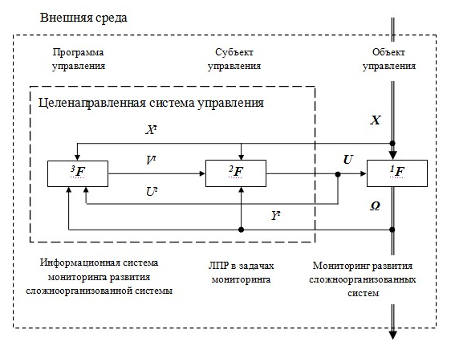
Рисунок 1.1 – Структурная модель управления сложноорганизованными системами

Входные переменные системы X определяют факторы внутренней и внешней, среды, влияющие на функционирование системы. Переменные U являются управляющими воздействиями на систему субъекта управления, направленными на максимальную степень достижения цели. Выходные переменные Ω оценивают состояние системы на каждом этапе мониторинга. Переменные$Y^{t}∈ Ω$обеспечивают обратную связь и предоставляют субъекту управления информацию о состоянии системы $X^{t}∈ X$ и $U^{t}∈ U$ для некоторого значения времени t. Количественные и качественные значения переменных $Y^{t}$ должны быть напрямую связаны с показателями развития вуза, на которых определяется функция результативности его функционирования [31, с.2]. В рамках исследования под мониторингом понимается «процесс системно организованных действий, имеющих целью поддержание функционирования объекта мониторинга в заданном режиме или его развитие по заданной траектории путем выявления как негативных, так и позитивных отклонений параметров мониторинга от заданных значений» [32].
Модель управления университетом основана на стратегическом управлении и ориентирует его на постоянное повышение качества и удовлетворение потребностей рынка труда.
Сегодня система контроля и мониторинга, основанная на принципах научности, гибкости, системности и эффективности включает в себя три основных элемента:
- внешний мониторинг и контроль деятельности университета (международный и государственный рейтинг);
- независимая оценка деятельности учреждения (аккредитация);
- внутривузовская система мониторинга и управленческого контроля.
Безусловно, внешний мониторинг и независимая оценка являются важными средствами регуляции деятельности вуза, во многом обусловливают содержание и направленность принимаемых решений, но определяющую роль в эффективном управлении программой стратегического развития вуза играет все же система внутреннего мониторинга. И это связано не только с тем, что контроль является важнейшей функцией менеджмента вуза, обеспечивает все уровни управления информацией, необходимой для принятия обоснованных решений и оценки их эффективности [33].
Один из видов внешнего мониторинга деятельности вузов - участие вузов в международных рейтингах, рассматривается как инструмент повышения их конкурентоспособности на рынке образовательных услуг и улучшения качества подготовки специалистов. Для обеспечения эффективного развития вузов очень важно выбирать наиболее полезные рейтинги, по которым в дальнейшем можно оценивать их уровень и прогресс в развитии [34]. При выборе рейтингов для участия важнее обращать внимание не на простоту вхождения, а на пользу от них. Даже если в выбранный рейтинг сложно попасть, вполне можно ориентироваться на его индикаторы, по которым несложно оценить позиции наших университетов в мире. По результатам исследовании рейтингов Times Higher Education World University Rankings (THE), QS, US News Best Global Universities Rankings (US News) и Academic Ranking of World Universities (ARWU) видно, что ведущие рейтинговые агентства делают значительный упор на показатели научно-исследовательской деятельности университетов. Это подтверждает тот факт, что продуктивность и качество научных исследований оказывают значительное влияние на качество высшего образования, которое дают университеты.
Для осуществления контроля и мониторинга деятельности вузов МОН РК предложил ранжировать вузы по 4 лигам, адаптируя показатели глобальных рейтингов университетов к национальной специфике вузов, как представлено на рисунке 1.2 [35].

конкурентные на отраслевом уровне
конкурентные на национальном уровне
конкурентные на международном уровне
конкурентные на региональном уровне

Рисунок 1.2 – Ранжирование вузов Казахстана по лигам

В целях адаптации глобальных рейтингов университетов к национальной специфике вузов МОН РК предлагает ранжирование вузов Казахстана по группам. В результате вузы будут располагаться в группах, не будут присваиваться конкретные места, что позволит отследить динамику развития вуза по траектории.
Внутренний мониторинг можно определить, как осуществляемый на регулярной основе управляемый процесс, благодаря которому руководство вуза и все заинтересованные стороны получают информацию о прогрессе в достижении целей и задач программы стратегического развития. Организация мониторинга позволяет не только отслеживать выполнение запланированных действий, но и измерять и анализировать прогресс в достижении целевых показателей реализации программы. Общая концепция внутреннего мониторинга приведена на рисунке 1.3.

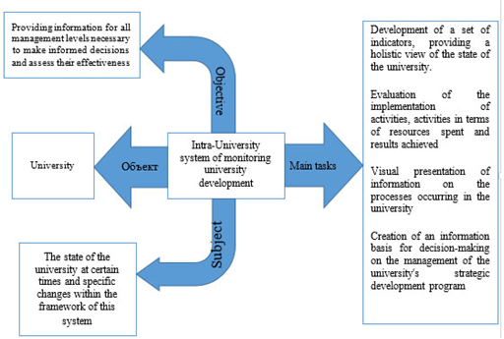

Рисунок 1.3 - Концепция мониторинга развития университета

Существует немало аргументов в пользу создания системы внутреннего мониторинга на постоянной основе. Мониторинг позволяет:
— лучше структурировать ключевые цели и задачи программы развития;
— перевести цели и задачи программы развития на язык целевых показателей, делая их количественно измеримыми;
— получить важную информацию о ходе реализации программы развития в целом;
— сконцентрировать внимание на результатах, которые помогают университету достигать своих стратегических целей;
— обеспечить руководство релевантной информацией о наличии (отсутствии) прогресса в достижении стратегических целей;
— повысить доверие со стороны общественности к программе стратегического развития и университету в целом за счет обеспечения прозрачности и подотчетности. [36].
Для внутреннего мониторинга как основы управления устойчивым развитием университета главным является анализ и раскрытие внутренних закономерностей, причин и тенденций процессов. Чтобы мониторинг был эффективным, необходима его ориентация на тех, для кого эта информация предназначается — лиц, принимающих решение. Конечная цель мониторинга — не фиксация результатов наблюдения, а принятие управленческих решений. Основными функциями мониторинга являются: информационная, диагностическая, интегративная, экспертная, прикладная и др. [38] как представлено на рисунке 1.4.

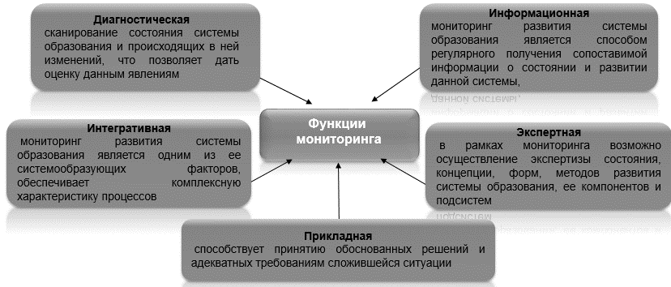

Рисунок 1.4 – Основные функции мониторинга

Одно из наиболее полных описаний мониторинга определено автором [38], у мониторинга по сравнению с диагностической функцией преобладает функция мотивационно-исследовательская, т.е. он становится источником новых знаний, стимулирующим развитие управляемого объекта и процессов [38, С. 34].

1.2 Основные показатели мониторинга развития вуза
Выработка системы показателей является достаточно трудоемким процессом. Сложно оценить, какие факторы являются определяющими при оценке состояния вуза, к тому же значимость этих факторов может колебаться во времени. В рамках действующей Стратегии развития университета система показателей рассматривается в контексте четырех основных направлений, характеризующих деятельность университета: научно-исследовательская, академическая, международная деятельность и инфраструктура [39].
За последние 10 лет вузы Казахстана более активно участвуют не только в национальных, но и в мировых рейтингах. Показатели внутреннего мониторинга деятельности определяются и разрабатываются на основе показателей внешнего мониторинга с адаптацией показателей мировых рейтингов к национальной специфике вузов.
По результатам исследовании авторами [40-41] представлены обобщенные группы критериев оценки деятельности высших учебных заведений в мировых, региональных и национальных рейтингах [40, с. 179]. Авторами определены следующие группы критериев: научно-исследовательская, преподавание и качество учебной среды, инновационная деятельность. Значимую роль в мировых и национальных рейтингах занимают показатели кадров (количественный и качественный состав) и результатов научно-исследовательской деятельности. Эффективное управление результатами научных исследований университетов позволяет занимать высокие позиции вузов в рейтингах мирового академического рынка [42]. Перечень показателей проведения мониторинга деятельности вузов для реальной оценки конкурентоспособности организации и сотрудников должны быть разработаны сформированы с учетом критериев, включающие определенный набор показателей [43-44]:
- основные, индикаторы, характеризующие научно-исследовательскую и академическую деятельности;
- обеспечивающие, индикаторы оценки научно-методической и учебно-методической деятельности.
Одним из основных показателей научно-исследовательской деятельности являются библиометрические показатели, а популярными электронными ресурсами, которые осуществляют сбор, систематизацию данных показателей считаются наукометрические базы Scopus и Web of Science.
Основным этапом осуществления мониторинга является сбор и агрегирование исходных данных для анализа и оценки состояния вуза. Основные методы сбора и обработки информации приведены на рисунке 1.5.

Этапы мониторинга
Регистрация в системе
Методы сбора и обработки информации
Сбор данных
Оперативная обработка
Систематизация
Создание базы знаний и данных
Анализ и оценка
Анкетирование
Компьютерная обработка информации из внешних наукометрических баз
Формы представления информации
Отчеты
Диаграммы
Аналитические сведения

Рисунок 1.5 – Этапы мониторинга деятельности вуза

Обзор методов и систем мониторинга деятельности высших учебных заведений
Новые технологии обучения на базе ИКТ позволяют повысить скорость восприятия, понимания и глубины усвоения огромного массива знаний. Использование ИКТ обусловило, что в компьютерных технологиях неисчерпаемые возможности открыты для исследований на качественно новом уровне. В большинстве образовательных учреждений отсутствуют специалисты по разработке и эксплуатации информационных систем, недостаточный опыт и квалификация отмечены у педагогического и управленческого персонала в области использования информационных технологий. Новые возможности обучения и новые технологии требуют высокой степени готовности применять различные достижения ИКТ. В исследовании [45] акцентируется внимание на том, что развитие информационных технологий в образовании меняет систему образования в целом. Применение принципов Industry4.0 в задачах учебного процесса повышает эффективность мониторинга информационно-образовательной среды вуза [46]. В статье [47] рассматриваются сферы деятельности университетов в контексте обеспечения качества. Стратегия университета включает в себя необходимый уровень результатов по отношению к входам и процессам. Сегодня университеты определяют свою стратегию на основе расчета своей позиции на рынке - основного источника для сравнительных рейтинговых агентств, по интернационализации, осуществляемой в университетских процессах, и по расчету влияния университетов на местность или регион. Обеспечение качества образования стало необходимой предпосылкой процесса аккредитации, а также позиции в рейтинге.
В работе [48] обоснована важность создания информационно-образовательной среды вуза, а также проанализированы результаты формирования и раскрыты перспективы развития электронной образовательной среды. Разработка системы мониторинга информационно-образовательной среды вуза позволит выявлять существующие и потенциальные академические проблемы учащихся на ранней стадии обучения [49].
Одной из задач мониторинга развития научного потенциала вуза является процесс управления научными грантами. В работе [50] представлено исследование, определяющее основные задачи управления исследовательскими грантами и соотношение этих задач с дорожной картой университета. Результатом этого исследования является модель информационной системы управления исследовательскими грантами, которая предназначена для поддержки оперативной деятельности, включая представление, оценку, мониторинг, отчетность, а также формирование плана исследований университета. Также одной из задач управления развитием вуза является упрощение взаимодействия со студентами. Для этого в исследовании [51] предложена система онлайн-счетов студентов, которая успешно внедрена в Санкт-Петербургском электротехническом университете «ЛЭТИ» для мониторинга процесса обучения студентов. Следующей задачей мониторинга развития вуза является привлечение талантливых абитуриентов, которые заинтересованы в обучении в выбранной области науки или специальности, а также обеспечивают хорошую конкуренцию. В исследовании [52] предложен подход к разработке единой цифровой информационно-коммуникационной системы вуза, которая интегрирует цифровые ресурсы потенциальных абитуриентов. Любое учебное заведение обязательно должно проводить мониторинг удовлетворенности студентов, который является неотъемлемой частью образовательного процесса. Исследование [53] посвящено реализации систем мониторинга качества образования, являющееся инструментом обратной связи с учащимися, который вносит значительный вклад в процесс управления развитием вуза. Для повышения эффективности мониторинга учебного процесса авторами исследования [54] предложена система на основе применения облачных технологий, которая интегрирует основные сервисы в соответствии с задачей учебного процесса. Одной из главных задач учебного процесса является процесс управления учебным планом, учитывающий различные критерии оптимальности. Для решения этой задачи авторы исследования [55] разработали модель создания учебного плана для основных образовательных программ с использованием различных эвристических методов и оптимальных критериев. Анализ оптимальности каждого из полученных вариантов учебного плана определяется значениями весовых коэффициентов, используемых в процедуре расчета иерархических критериев оптимальности.
Таким образом, разработка систем мониторинга информационно-образовательной среды вуза повышает качество высшего образования. В исследовании [56] обоснована важность управления учебным процессом и процессов мониторинга качества обучения, которая решается путем разработки эффективной системы управления вузом. Результаты исследования [57] показали, что такие системы позволяют реорганизовать свои внутренние показатели качества и предоставить качественное профессионально-техническое образование.

1.3.2 Системы
Высшие учебные заведения во всем мире сегодня работают в очень динамичной и сложной среде. Процессы глобализации и стремительное развитие информационно-коммуникационных технологий привели к очень сильной конкуренции не только между компаниями, но и между университетами. Ведущие образовательные учреждения США, Западной Европы уже испытали на себе негативные последствия этих изменений и осознали, что для того, чтобы оставаться конкурентоспособными, им необходимо проявлять инициативу, внедрять инновационные подходы к управлению и использовать прогрессивные методы и методики. В настоящее время университеты сосредотачивают большие усилия не только на своих ключевых компетенциях - обеспечении качественного образования и научных исследований, но и на других видах деятельности.
Стратегии развития информатизации университета, такие как: развитие единой сетевой инфраструктуры, внедрение новейших информационных технологий в учебный процесс, автоматизация финансово-экономической деятельности, документооборота и мониторинга всей деятельности университета. Одной из основных задач является создание интегрированной информационной системы университета, организация представительства университета в информационном пространстве Интернет, предоставление современных электронных услуг для преподавателей и студентов.
В большинства вузах Казахстана управление учебным процессом вуза поддерживается системой «Platonus». Это эффективная информационная система поддержки процессов управления системы образования, позволяющая комплексно автоматизировать процессы кредитной системы технологии обучения. Система имеет централизованную базу данных, в которой отражаются все реальные события и процессы ВУЗа [58].
В некоторых вузах Казахстана успешно функционирует АИС "Sova" - автоматизированная информационная система, которая даёт возможность автоматизации кредитной, традиционной и дистанционной систем обучения [59].
Корпоративная информационная система (КИС) ВКТУ им. Д. Серикбаева представляет собой комплекс программ, направленных на автоматизацию и управление различными бизнес-процессами вуза. В КИС по управлению научно-образовательной деятельностью (НОД) вуза включена подсистема аналитической обработки данных, которая ориентирована на автоматизацию системы планирования и принятия решений по эффективному функционированию бизнес-процессов вуза [60].
В Карагандинском государственном техническом университете в рамках автоматизированной информационной системы управления вузом функционируют подсистемы: «Приемная комиссия», «Деканат», «Кафедра», «Библиотека». Подсистемы автоматизируют функции, связанные с организацией учебного процесса вуза [61].
Корпоративная информационная система управления вузом (КИС), разработанная КазНУ им. Аль-Фараби, представляет собой комплексную, гибкую и масштабируемую информационную систему, которая позволяет объединить внутренние бизнес-процессы вуза, осуществлять мониторинг и анализ, обеспечивать управление ключевыми ресурсами и сервисами, тем самым способствуя улучшению качества образовательных услуг, повышению эффективности управления университетом [61]. КИС интегрирует в себя данные из информационных систем «Univer», «Science», «1C» СКЭД «Directum» и СКД «Perco». Данная разработка КазНУ им. Аль-Фараби коммерциализирована и внедрена в 10 вузах Казахстана. «Univer» – это коллекция структурно-организационных и тематически взаимосвязанных веб-документов, представленных отдельными элементами веб-сайта, имеющих общую навигацию, электронные средства интерактивного взаимодействия и информационных ресурсов научно-образовательного содержания, ориентированных на определенные категории пользователей. «Science» предназначена для автоматизации учета, анализа и мониторинга результатов научно-исследовательской и инновационной деятельности университета и дочерних научных организаций.
В СКГУ им. М.Козыбаева внедрен информационно-аналитический комплекс управления вузом «Электронный ректорат», являющийся одной из передовых разработок в области информатизации образования и реализующий в комплексе все основные составляющие управления образовательным процессом. Внедрена система управления дистанционным обучением e-Learning NKZU [62].
КИС НИУ «МЭИ» позволяет обеспечить комплексную оптимизацию управления вузом по следующим направлениям: учебный процесс, управление контингентом и организационной структурой, договорная деятельность; организационное взаимодействие внутри вуза, представительство вуза в информационном сообществе [63].
За последние годы во многих вузах стран СНГ внедряется комплексное решение фирмы 1С «1С: Университет ПРОФ», который позволяет автоматизировать учет, хранение, обработку и анализа информации обо всех процессах вуза: поступление в вуз, обучение, оплата за обучение, выпуск и трудоустройство выпускников, расчет и распределение нагрузки профессорско-преподавательского состава, деятельность учебно-методических отделов и формирование отчетности, а также управление научной работой и инновациями, дополнительным и послевузовским образованием, аттестацией научных кадров, кампусом вуза, личные кабинеты (поступающий, студент, преподаватель) [64].
Данное решение является гибкой системой, она легко модифицируется и адаптируется под особенности бизнес-процессов каждого вуза. На сегодняшний день «1С: Университет ПРОФ» успешно функционирует в более чем 300 вузах РФ, РК и Украины.
В МГУ имени М.В. Ломоносова исследователями [65] предложена система ИСТИНА для перманентного сбора и систематизации, хранения и анализа наукометрической информации в вузах и научных организациях с целью подготовки и принятия управленческих решений.
В Германии ИТ-поддержку администрациям высших учебных заведений оказывает Hochschul-Informations-System eG (HIS). HISinOne - интегрированная система управления высшим образованием, которая используется в большинстве немецких университетов, колледжей с середины 1990-х годов. Нынешнее поколение программного обеспечения отвечает новым ИТ-стандартам и использует целостный подход: оно технически и функционально интегрировано и представляет собой полностью веб-решение с сервис-ориентированной архитектурой, независимой от платформ и операционных систем. HISinOne поддерживает все основные процессы и структуры в университетах любого размера и любого типа организации [66-67].
Если говорить об информатизации высшей школы США, то электронные университеты уже не рассматриваются как инновационные решения для страны. К примеру, такие высшие учебные заведения США как Western Governors University, Harvard University, Stanford University, University of California и другие имеют свои интернет-платформы, объединяющие образовательные процессы университета в единую общедоступную систему.
На основе данного обзора существующих информационных систем можно сделать вывод, что не существует единой универсальной системы для осуществления мониторинга развития вуза, так как процедура проведения мониторинга и внутренние документы по структуре отличаются в вузах.
В основном разработанные системы направлены на мониторинг и анализ образовательной деятельности, а мониторинг и анализ научно-исследовательской деятельности выполняются не полностью. Мониторинг не только академической деятельности, но и научно-исследовательской деятельности вуза позволит оценить эффективность реализации принятых программ, а также окажет содействие в принятий оптимальных решений на различных уровнях управления.
Анализ существующих ИС по 10 свойствам, предъявляемым корпоративным системам [68-69] выявил недостаточную оперативность, невозможность обнаружения скрытых закономерностей в данных (таблица 1.1). В связи с этим необходима разработка методов и средств мониторинга на базе современных информационных технологий.

Таблица 1.1 - Результаты анализа ИС вузов

 | Наименование критерия | Информационная система
 | Наименование критерия | ВКГТУ | КазНУ | ВКГУ | КарГТУ | НИУ МЭИ | ОГУ | МГУ | Казанский ГУ
 | Адаптируемость |  | + | н/д | н/д | + | н/д | н/д | н/д
 | Объективность | +- | + |  | + | -+ | + | + | +
 | Открытость | + | + | + | + |  |  | + | +
 | Масштабируемость | + | + | + | + | +- | + | + | +
 | Оперативность | + | + | + | + |  | + | + | +
 | Персонализация | + | + |  | + | + | + | + | +
 | Интеллектуальность | - | - | - | -
 | Унификация | ч | н/д | н/д | н/д | н/д | + | + | +
 | Динамичность | ч | н/д | н/д | н/д | н/д | + | н/д | н/д
 | Универсальность | + | + | н/д | + | + | + | + | +

где, ч - частично, н/д – нет данных.
Анализируя полученные результаты в таблице 1.1 можно сделать вывод, что общий недостаток всех систем следует из гетерогенности данных. Источники данных разработаны под решения конкретных задач и используются независимо друг от друга. На основе этого возникает проблемы унификации:
- проблемы неоднородности данных;
- проблемы именования схожих понятий предметной области;
- семантические конфликты (выбраны различные уровни абстракции для моделирования подобных сущностей реального мира);
- структурные конфликты (одинаковые сущности представляются в разных источниках разными структурами данных) [70].
Отсутствие готовой единой универсальной системы для решения задач стратегического управления вузами, а также наличие уже внедренных систем учета делает необходимым построение индивидуального комплексного решения для каждой конкретной организации. Как отмечено ВКТУ им. Д.Серикбаева имеет свой образовательный портал, где осуществляется информационное сопровождение академической, научной и управленческой деятельности. В связи этим с учетом выше обнаруженных недостатков существующих систем актуальным является разработка информационной модели мониторинга развития вуза на основе онтологических моделей для расширения функции портала [70, с.131].
Основная причина этих проблем заключается в том, что характер данных плохо соотносится с реляционной моделью, используемой в базах данных вышеперечисленных систем. Наиболее соответствует природе хранимых данных в системах мониторинга продукционная модель, в которой наряду с фактами в традиционной ER модели присутствует также большое количество продукционных правил, описывающих основные связи между объектами и процессами. Наиболее естественной формой хранения знаний продукционной модели является онтология [70, с.131].

1.4 Обзор и обоснование выбора онтологической модели представления знаний вуза
Многие страны и вузы разработали свои системы управления информацией на основе Semantic Web. Semantic Web предназначен для создания стандартного представления, которое может обеспечить значимые связи между различными наборами данных для содействия интеграции и коммуникации. Как семантический инструмент, онтология определяется как структурированные знания в определенной области, которое разрабатывается по концептам этой предметной области и отношениями между ними.
Онтологии нацелены на обобщение знаний о предметной области и обеспечивают общепринятое понимание предметной области. Они являются общими концептуализациями предметной области и, возможно, включают в себя представления этих концептуализаций [71-72]. Онтологии независимы от приложений, которые их используют. Это приводит к упрощению обслуживания программного обеспечения и знаний, а также способствует семантической совместимости между приложениями.
Онтология — это четкое и формальное определение базы знаний, состоящее из понятий (или классов), ролей (или свойств) между экземплярами и ограничениями, с набором элементов и индивидами или экземплярами, которые определяют базу знаний [73]. Данное понимание полностью согласуется с известным определением онтологии Тома Грубера [74].
Существуют множество онтологий, связанных именно с деятельностью высших учебных заведений, но они рассматривают узкую область деятельности университета, т. е. некоторые из них рассматривают только экзаменационную систему университета [75], немногие из них рассматривают курсы [76] и содержание программ [77-78], есть онтологии построения карты компетенции обучающихся по образовательным программам [79-80], некоторые из них учитывают управление научными исследованиями [81], также есть предложения по организации части хранилища данных университета [82], некоторыми авторами разработана онтология для руководства процессом стажировки [83], некоторые из них включают несколько направлений [84-85].
В онтологических моделях, описывающих научную деятельность организации, в основном учитывается публикационная активность и индексы цитирования, также патенты и авторские свидетельства, участие в научно-исследовательских проектах, финансируемых разными источниками.
На сегодняшний день наиболее распространены онтологические модели, описывающие научные труды Единое научное информационное пространство (ЕНИП), Dublin Core, CERIF, SWAN, SPAR, SWRC.

1.4.1 ЕНИП
В рамках Российской инициативы по организации Единого Научного Информационного Пространства (ЕНИП) была разработана модель ЕНИП в целях интеграции разнородных научных информационных и программных ресурсов отдельных научных учреждений, стандартизации доступа и обмена результатами научно-исследовательской деятельности, также поиска научной информации, сотрудничества и совместной работы [86]. Основой ЕНИП является инфраструктурный комплекс, называющаяся «Информационная магистраль ЕНИП РАН» (рисунок 1.6). Это согласованная совокупность организационных, программных и аппаратных решений и мер, которые обеспечивают:
- схемы метаданных;
- программные интерфейсы;
- форматы данных;
- формирование состава цифровых ресурсов и доступ к ним;
- ведение и поддержку метаданных в актуальном состоянии;
- идентификацию ресурсов и поиск и др.

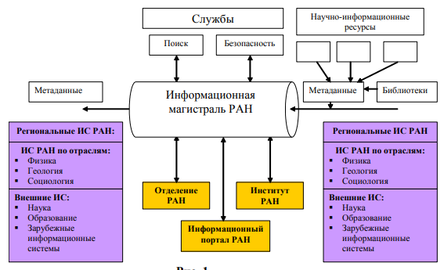

Рисунок 1.6 - Информационная магистраль ЕНИП РАН [86, с. 108]

Примечание – Рисунок адаптирован из работы [86, с.108]
Основу модели ЕНИП составляют стандарты на метаданные, отвечающие следующим требованиям:
- включение в себя типов информации, которые требуются для поддержки научного сотрудника;
- открытости, согласно описанию обеспечение доступа к соответствующей информации;
- расширяемости, обеспечение возможности детализации описаний;
- возможности интеграции,
- обеспечения уникальной идентификации информации.
Система ЕНИП работает со следующими ресурсами: участники научной деятельности, публикации, организации, подразделения и проекты [86-87] (рисунок 1.7).
«Участники научной деятельности» - центральное звено, связующее всю научную информацию, ими могут быть организационные объединения (формальные, неформальные), а примерами их уточнения могут быть читатели, разработчики и т.д. [87, с. 34].
«Публикации» - к ним относятся научные статьи, отчеты, научные труды (диссертации, авторефераты и др.) и т.п [87, с. 34].
«Проекты- ресурсы описывающие процесс научной деятельности, информация о результатах проектов, патентах и т.п. [87, с. 34].
«Конференции» - представляют собой научные мероприятия, которые могут быть периодическими или разовыми к ним относятся семинары, симпозиумы, конференции. Результаты отображаются в web-сайтах, базах данных, представляющих собой автономные коллекции с некоторой степенью интеграции с ЕНИП [87, с. 34].

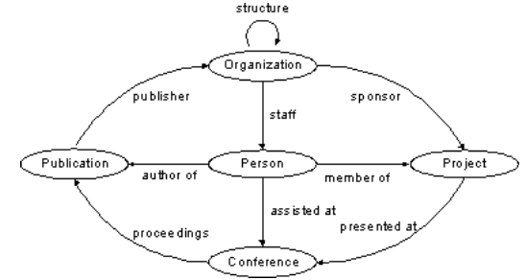

Рисунок 1.7 - Базовый набор профилей метаданных информационных ресурсов [87, с. 35]

Примечание – Рисунок адаптирован из работы [87, с. 35].
Данная модель обеспечивает возможность размещения и поиска информации в распределенной среде. Модель ориентирована на современные и перспективные технологии описания и использования информации (ориентирована на семантический Веб (Semantic Web)), обеспечивает возможности интероперабельности с внешней средой.

1.4.2 Dublin Core (Дублинское ядро)
Набор элементов метаданных Дублинского ядра является одной из самых простых и наиболее широко используемых схем метаданных. Дублинское ядро изначально было разработано для описания веб-ресурсов, и применялось для описания различных физических и цифровых ресурсов.
Набор метаданных Dublin Core был зафиксирован в международном стандарте ISO 15836:2009 «Information and documentation – The Dublin Core metadata element set», позже в 2017 году этот стандарт был пересмотрен и заменен стандартом ISO 15836-1:2017 «Information and documentation -- The Dublin Core metadata element set -- Part 1: Core elements». Набор из 15 элементов, который определен в ISO 15836-1:2017, является частью более широкого набора словарей и технических спецификаций, поддерживаемых DCMI (Dublin Core Metadata Initiative, Инициатива «Дублинское ядро метаданных»). Полный набор словарей – DCMI Metadata Terms – определён в ISO 15836-2 «Information and documentation -- The Dublin Core metadata element set -- Part 2: DCMI Properties and classes», разработка которого ведется в настоящее время [88].
Основные преимущества Дублинского ядра приведены на рисунке 1.8.

Рисунок 1.8 - Преимущества Дублинского ядра

Dublin Core относится к классу онтологий, которые не в прямую описывают научную деятельность, а к классу онтологии, которые используются при описании результатов публикационной деятельности [88].

1.4.3 CERIF
CERIF (Common European Research Information Format) это стандарт для управления и обмена исследовательскими данными, то есть информацией об исследователях, организациях, проектах, результатах и финансировании, вытекающих из исследовательского процесса. Он предоставляет модель данных, которая может использоваться для описания области исследования, включая отношения между составными частями, и как они изменяются со временем [89]. CERIF начали разрабатывать в начале 1980-х годов для связывания баз данных исследовательской информации.

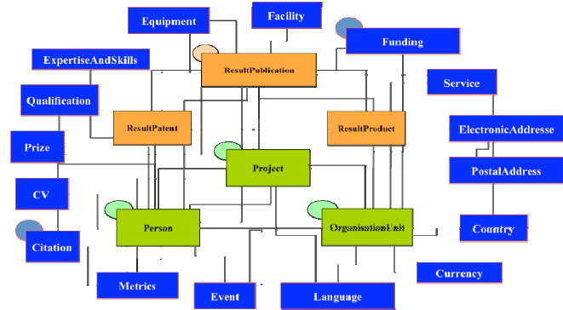

Рисунок 1.9 - Объекты CERIF и их взаимосвязи [89, с. 2]

Примечание – Рисунок адаптирован из работы [89, с. 2].

Информация об исследовании — это информация об исследовательских организациях, таких как люди, проекты, организации, публикации, патенты, продукты, финансирование или оборудование и т.д. и отношений между ними. Со временем модель была расширена и является открытой. Информационные системы позволяют структурировать, хранить, поддерживать, обмениваться, получать доступ, распространять или оценивать содержащуюся в них информацию. CERIF — мощный инструмент для создания масштабируемых и ориентированных на качество информационных систем. Здесь большое внимание уделяется описанию процессов исследовательской деятельности и фиксированию хозяйственной стороны данного процесса — формальное фиксирование проведенных измерений, используемое и закупаемое оборудование, место проведения исследований, размер исследовательской группы, описание навыков каждого из сотрудников, финансирование и премирование, участие в подотчетных конференциях, публикации и их цитирование, отслеживание формальных результатов исследований.
Классы имеют большое количество связей для детального описания исследовательской деятельности [90].
Информация, предоставленная CERIF, может быть использована:
- исследователями (для поиска партнеров, отслеживания конкурентов, формирования сотрудничества);
- руководителями исследований (для оценки эффективности и результатов исследований и поиска рецензентов для предложений по исследованиям);
- для стратегии исследований (для определения приоритетов и ресурсов по сравнению с другими странами);
- редакторами публикаций (для поиска рецензентов и потенциальных авторов);
- посредниками (для поиска исследовательских продуктов и идей, которые могут быть реализованы с помощью передачи знаний/ технологий) ;
- средствами массовой информации (для информирования о результатах НИОКР в социально-экономическом контексте); и др.

1.4.4 SWAN
SWAN (Semantic Web Applications in Neuromedicine) представляет собой набор онтологических модулей для представления научного дискурса в биомедицинских исследованиях [91] и хранится в виде троек RDF [92] в тройном хранилище Boca [93]. Данная онтология также как и Dublin Core относится к классу онтологии, которые описывают публикационную деятельность. Изначально онтология SWAN была разработана для удовлетворения требований проекта SWAN. Проект SWAN направлен на разработку практической, общей, семантически-структурированной основы для научных рассуждений в области биомедицины, в частности в нейро-медицине. Онтология рассуждений в основе SWAN — это онтология о том, что сказано, а не о согласованных объективных фактах. Онтология SWAN была интегрирована с Science Collaboration Framework [SCF]. Она предназначена для поддержки междисциплинарных ученых в публикации, аннотации, обмене и обсуждении контента, таких как статьи, перспективы, интервью и новости, а также формирования личных биографий и научных интересов. Эти веб-материалы затем могут быть связаны с внешними гетерогенными хранилищами знаний ресурсов. Существующая архитектура позволяет заинтересованным сторонам принимать значимые компоненты.
Онтология SWAN позволяет представлять содержимое знаний с нескольких этапов жизненного цикла научных открытий в рамках описания ресурсов W3C (RDF) таким образом, чтобы поддерживать совместное использование и совместную работу групп перед публикацией в электронной форме, а также создание личной и общественной базы знаний. На рисунке 1.10 приведен пример того, как схема создает экземпляр гипотезы с подтверждающими утверждениями и доказательствами, объединяя общедоступную (общественную) и частную информацию.

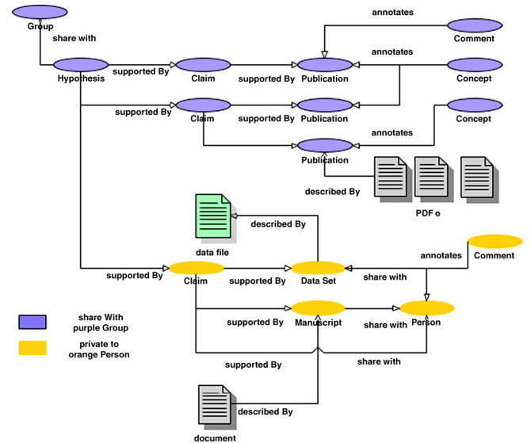

Рисунок 1.10 - Семантические отношения SWAN [94]

Примечание – Рисунок адаптирован из работы [94].

Онтология SWAN для представления научного дискурса используется во многих областях науки, обеспечивая при этом важный уровень интеграции со всеми приложениями на основе информации SWAN. Онтология SWAN написана в OWL. Подъязык OWL-DL был выбран, так как он предлагает большую выразительность, не теряет вычислительной полноты и разрешимости (все вычисления завершаются за конечное время) систем рассуждений. Резонеры полезны для выявления ошибок и несоответствий в онтологии, а также ошибок и противоречий в наборах данных. Более того, в OWL онтологии могут быть модульными. Онтология SWAN организована в трех типах модулей: Basic: базовые модули представляют собой стандартный блок онтологии. Они охватывают темы, которые являются достаточно общими для включения в каждое распределение онтологии; Extension: модули расширения охватывают темы, которые могут быть связаны только с некоторыми областями науки; Distribution: дистрибутивы представляют собой модули, которые включают в себя все базовые модули и расширения, необходимые для обслуживания определенного домена [95].

1.4.5 SPAR
SPAR (Semantic Publishing and Referencing Ontologies) — это набор из 8 независимых онтологий OWL 2 DL для создания машиночитаемых метаданных в RDF для всех аспектов семантической публикации и перекрестных ссылок: описание документов, идентификаторы библиографических ресурсов, типы Цитат, библиографические ссылки, роли агентов, библиометрические данные. Все онтологии SPAR могут использоваться вместе или независимо друг от друга. Они обеспечивают достаточно детальную категоризацию отношений, которые могут возникать между научными материалами в электронном виде, и воплощающими их связями.
Все онтологии SPAR были разработаны в соответствии со следующими принципами:
- решение требований участников;
- должен существовать обширный диалог с издателями и членами академических сообществ с целью уточнения их требований;
- интерактивные онтологические модули;
- минимальные логические ограничения;
- логические ограничения, например, ограничения домена и диапазона для свойств, должны добавляться только там, где они строго необходимы;
- повторное использование существующих словарей [96].
Они разработаны в OWL 2 DL для создания всеобъемлющих машиночитаемых метаданных RDF для каждого аспекта семантической публикации и ссылок, и они хорошо документированы в www.sparontologies.net.
Модель данных OpenCitations и онтологии SPAR. Чтобы обеспечить описание библиографической информации и информации о цитировании в машиночитаемых терминах, OpenCitations предоставляет, поддерживает и обновляет модель данных OpenCitations (OCDM) кратко представленную на рисунке 1.11.

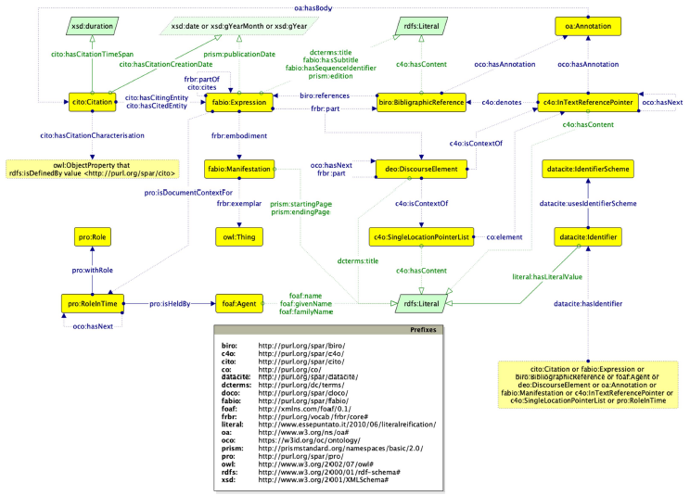

Рисунок 1.11 - Модель данных OpenCitations [97, с. 7]

Примечание – Рисунок адаптирован из работы [97 с. 7].
OCDM используется для моделирования всех библиографических объектов и объектов цитирования (т. е. желтых прямоугольников на рисунке 6, определяющих классы объектов, которые позволяет описать модель данных), их атрибутов (т. е. зеленых стрелок) и отношений с другими объектами (т. е. синих стрелок). Все эти аспекты раскрываются в любом наборе данных OpenCitation в RDF с использованием “языка” семантической сети, в частности, с использованием онтологий SPAR OpenCitations (http://www.sparontologies.net). Такое использование позволяет публиковать библиографические данные и данные цитирования в виде Связанных открытых данных (LOD), тем самым обеспечивая машинную читаемость и совместимость данных в Интернете. OCDM также может быть использован третьими сторонами либо для их собственного использования, либо для структурирования их данных для отправки и публикации в открытых источниках.

1.4.6 SWRC
Онтология SWRC (Semantic Web Research Community) описывает ключевые сущности в научном сообществе. Онтология SWRC в целом моделирует ключевые субъекты, относящиеся к типичным научным сообществам и отношениям между ними. Текущая версия онтологии включает в общей сложности более 70 понятии в таксономии и более 70 свойств объекта. Все объекты обогащены дополнительной информацией. SWRC включает в себя шесть концепций высшего уровня, а именно концепции Person, Publication, Event, Organization, Topic и Project [98-99].

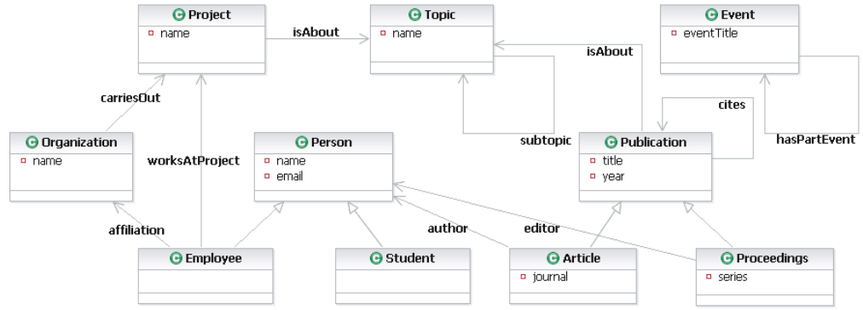

Рисунок 1.12- Основная концепция SWRC онтологии [98, с. 219]

Примечание – Рисунок адаптирован из работы [98, с. 219].

На рисунке 1.12 представлена основная часть онтологии SWRC с ее основными концепциями и отношениями верхнего уровня. Концепция Person моделирует любой тип личности с большим количеством свойств и ограничивает их область или диапазон для людей этой концепции, таких как student или author, соответственно. Концепция Event предназначена для моделирования различных типов событий таким образом, специализируется на широком спектре концепций, включая такие мероприятия, как лекция или конференция и др. Концепция Publication включает в себя все различные типы исследовательских публикаций, смоделированных в соответствии с хорошо известными типами публикаций BibTeX, такими как cтатьи или исходные материалы конференции. Концепции Organization и Project моделируют более абстрактные концепции, такие как Отделы или Программный проекты соответственно. Концепция Topic охватывает произвольные интересующие темы, которые расположены на уровне экземпляра с помощью взаимосвязи SubTopic.
Хотя сама онтология SWRC направлена на моделирование явных объектов и отношений в академической области, она не охватывает все труды и интересы исследователей или пользователей – в целом. Онтология COIN является расширением SWRC для поддержки моделирования сообществ, представляющих интерес [100], и направлена на учет членства пользователей в сообществах, представляющих интерес, потока знаний в сообществе и соответствующих ресурсов сообщества. Вместе онтологии SWRC+COIN предоставляют гибкие средства для моделирования группы знаний, их сотрудников, отдельных ролей, сыгранных в сообществах, статуса сообщества в его жизненном цикле и соответствующих событий или публикаций. SWRC+COIN строго расширяет SWRC за счет дополнительных концепций, подконцептов и дополнительных ограничений на свойства OWL.
SWRC – онтология исследовательского сообщества Semantic Web, которая моделирует ключевые сущности в исследовательских сообществах. Онтология SWRC берет свое начало в ранних исследовательских проектах в Сообществе семантической сети и была последовательно доработана до текущей версии онтологии OWL. Таким образом, является хорошим примером для повторного использования онтологии.
Преимущества использования, повторного использования и расширения SWRC очевидны. С одной стороны, онтология в ее нынешнем состоянии является зрелой и была согласована многими сторонами. Это хороший выбор для готовой онтологии в области исследований, таким образом, например, экономя время и усилия для построения сопоставимой схемы. С другой стороны, использование онтологии SWRC обеспечивает взаимодействие и легкую интеграцию данных между различными приложениями, например, между различными порталами. Будущая работа может включать дополнительные модули для согласования со связанными схемами. В заключение для создания информационной модели решающее значение имеет повторное использование онтологий и их постоянное совершенствование сообществами пользователей. Наш вклад направлен на то, чтобы обеспечить описание и рекомендации по использованию, чтобы сделать значение SWRC явным и облегчить его повторное использование

1.4.7 Сравнительный анализ
Анализируя выше описанные онтологические модели, которые описывают научные труды или научную деятельность, можно сделать вывод, что для разработки системы мониторинга наиболее подходят онтологии CERIF и SWRC. Данные онтологии имеют много общих классов. Обе онтологии являются открытыми. Но онтология CERIF описывает научно-исследовательские работы с точки зрения финансирования и, следовательно, отчетности, а онтология SWRC направлена на описание с позиции общих характеристик научно-образовательной деятельности [100, с. 1115].
Основные преимущества SWRC:
- выразительность;
- возможность задания порядка следования авторов публикации;
- его сущности и атрибуты охватывают большинство объектов и атрибутов, представляющие интерес для научно-образовательной организации;
- SWRC обеспечивает межоперационную и легкую интеграцию данных между различными приложениями, например между различными порталами [100, с. 1115-1116].
Сравнительный анализ онтологических моделей приведен в таблице 1.2.

Таблица 1.2 - Сравнение онтологических моделей

Модели | Назначение | Основные классы
Модели | Назначение | Организация | Персона | Публикации | События | Проекты
ЕНИП | Поддержка и управление научной информацией | + | + | + | - | +
SPAR | Детальная категоризация отношении между научными материалами (цитирование, библиографические ссылки и  т.п.) | + | + | + | - | -
SWAN | Детальная категоризация отношении между научными материалами (цитирование, библиографические ссылки и  т.п.) | - | + | + | - | -
Dublin Core | Поиск информационных ресурсов | - | - | + | - | -
CERIF | Поддержка и управление научной информацией | + | + | + | + | +
SWRC+COIN | Поддержка и управление научной информацией | + | + | + | + | +

Из рассмотренных онтология SWRC+COIN наиболее полно подходит для описания деятельности вуза. Данная модель будет дополнена характеристиками относительно публикационной активности, научных исследований и некоторыми новыми классами и свойствами, которые описывают образовательную деятельность сотрудника, а именно читаемые дисциплины, их цикл и содержание. При анализе деятельности ППС главным фактором, который оказывает влияние на научный результат является не только количественный объем нагрузки, но также состав читаемых дисциплин [100, с. 1116].

Выводы по первому разделу
- исследована структурная модель управления сложноорганизованными системами, т.е. вузом, рассмотрены основные виды, принципы и функции мониторинга;
- описана алгоритм формирования показателей и индикаторов мониторинга развития вуза;
- произведен анализ существующих зарубежных и отечественных систем мониторинга деятельности вузов, выявлены основные проблемы: именования схожих понятий предметной области; семантические и структурные конфликты, излишнее дублирование данных, что ведет к снижению качества данных, дезинтеграция информационных ресурсов;
- изучены и проанализированы онтологические модели представления научных знаний вуза, сделан вывод, что онтология SWRC наиболее полно подходит для описания деятельности вуза.
Таким образом, по результатам первого раздела были опубликованы 6 научных публикаций, в том числе, 4 статьи в трудах международных конференций [31, с. 1-2, 73, с. 1113-1117, 99, с. 1-5, 101], 2 статьи в научных журналах, рекомендованным Комитетом по обеспечению качества в сфере образования и науки МОН РК [70 с. 128-132, 101].]

2 Разработка моделей и методов мониторинга развития вуза

2.1 Реинжиниринг онтологических моделей знаний вуза
На сегодняшний день знания, компетенции и нематериальные активы становятся основными факторами конкурентных преимуществ организации в связи этим идея управления знаниями (УЗ) развивается как новая парадигма менеджмента. УЗ предоставляет интегрированный подход к созданию, сбору, организации, использованию информационных ресурсов предприятия и доступа к ним [103]. Информационные ресурсы должны охватывать все явные и неявные знания, описывающие ключевые описания организации.
Управление знаниями определяют, как систематический процесс идентификации, использования и передачи информации, знаний, которые люди могут создавать, совершенствовать и применять. Это процесс, в ходе которого организация генерирует знания, накапливает их и использует в интересах получения конкурентных преимуществ [104]. Другие авторы [105-106] определяют УЗ как практику выборочного применения знаний из опыта для принятия решений в текущей и будущей деятельности по принятию решений с явной целью повышения эффективности организации. Восприятие УЗ и СУЗ заключается в том, что они целостно сочетают организационные и технические решения для достижения целей сохранения знаний и их повторного использования, что в конечном итоге улучшает процесс принятия организационных и индивидуальных решений.
Создание системы управления знаниями обеспечит интеграцию разнородных источников знаний и применение знаний в управлении организацией. Онтологии в системе управления знаниями функционирует основой для поддержки процессов управления и обеспечения данных процессов.
Разработка онтологии итеративный процесс, направленный на создание эффективной и хорошо сформированной онтологии. Согласно лучшим практикам [107], разработка онтологий становится простой и эффективной за счет повторного использования существующих онтологий. Хорошо известно, что при разработке приложения, основанного на семантике, важно повторно использовать и интегрировать существующие онтологии для предоставления необходимых базовых знаний по предметной области [108]. Авторы статьи [109-110] описывают два различных процесса повторного использования онтологий: слияние/объединение и композиция/интеграция.
Слияние означает построение онтологий путем объединения знаний из исходных онтологий в той же области, что и целевая онтология. Композиция подразумевает построение онтологий путем объединения двух или более онтологий, которые могут исходить из предметных областей, отличных от предметной области целевой онтологии [109, С. 421]. В этом процессе исходные онтологии агрегируются, комбинируются, собираются вместе, чтобы сформировать результирующую онтологию, возможно, после того, как повторно используемые онтологии подверглись некоторым изменениям, таким как расширение, специализация или адаптация.
В то время как при слиянии обычно много перекрывающихся знаний в разных исходных онтологиях, в композиции обычно мало перекрывающихся концепций. Основное отличие этих процессов состоит в том, что после композиции в результирующей онтологии можно выделить области, взятые из исходных онтологий, где знания остались более или менее неизменными, тогда как после слияния обычно трудно выделить области в результирующей онтологии, взятые из исходных онтологий и оставленные более или менее неизменными.
При построении онтологической модели для формирования базы знаний вуза применены методы системного анализа, позволяющие анализировать функционирование и развитие сложной системы с учетом предъявляемых требований уполномоченными органами [111], наряду с реинжинирингом существующих онтологии, также методология МЕТЕОР (МЕтодология и ТЕхнология формирования Онтологий на основе интегРации) [112], заключающееся в интеграции гетерогенных данных в онтологию с учетом семантики предметной области.
На рисунке 2.1 приведена общая схема разработки онтологий, а подробное описание каждого шага этой схемы приведено ниже.

Исследование предметной области
Идентификация и определение классов
Идентификация и определение свойств
Идентификация и применение ограничений
Свойства объектов
Свойства данных
Аннотация свойств
Разработка онтологии вуза
Изменение онтологии вуза
Проверка онтологии
Сохранение онтологии
Суперкласс
Подклассы
Аннотация свойств
Утверждение онтологии
Рисунок 2.2 – Этапы создания онтологии

Первым шагом в любой онтологии создания онтологии является сбор всей информации о порядке работы предметной области, в данном случае университета. Идентификация и определение всех супер- и подклассов целевой предметной области — это второй шаг. Третий шаг — идентификация и определение свойств (таких как объект, данные и аннотация), которые существуют среди определенных классов. Идентификация и применение соответствующих ограничивающих ограничений к классам, чтобы связать их для совместной работы и помощи в рассуждениях, являются четвертым шагом. Объединение всех вышеперечисленных шагов вместе для получения единого представления дизайна онтологии с целью обнаружения любых несоответствий дизайна является пятым шагом. Шестой шаг – практическая реализация разработанной онтологии с помощью Protégé. Следующим шагом является проверка непротиворечивости и надежности посредством рассуждений (генерация утвержденной и предполагаемой модели) с использованием рассуждении FaCT++. Если результат рассуждения не соответствует желаемому результату, то нам нужно переосмыслить сбор соответствующей информации для построения онтологии заново, после чего следует повторить все вышеперечисленные шаги. Последний шаг — сохранить или экспортировать созданную онтологию.
Применение онтологий научных знаний позволит:
- интегрировать информацию, распределённой по различным хранилищам документов, базам данных и знаний;
- обобщить и систематизировать имеющуюся информацию, выступив в качестве метамодели;
- использовать автоматизированный логический вывод для улучшения результатов поиска, получения новых знаний и анализа информации;
- использовать более эффективные механизмы получения, визуализации и поиска знаний.
Следуя рекомендациям по разработке онтологий, предложенным авторами [107 с.3, 108 с.151], которые используются многими исследователями, в рамках работы онтология знаний вуза структурирована вокруг основных концепций:
- участник – центральное звено, связующий всю научную информацию, представляет собой научно-вспомогательный персонал, ППС, обучающихся;
- организация – ресурс описывающий основные структурные единицы;
- проект - ресурс описывающий процесс научной деятельности, информация о результатах проектов, патентах и т.п. [87, с. 34];
- публикация – относится к статьям, отчетам, научные трудам и сопровождающим ее библиографическим метаданным, включая авторов, название, ключевые слова и аннотацию;
- событие – описывает типы событий таким образом, специализируется на широком спектре концепций, включая такие мероприятия, как лекция, конференция и конкурсы.
- направление – ресурс, описывающий основные направления деятельности в соответствии с классификатором.
- цель – описывает стратегические цели организации;
- индикаторы – ресурс, описывающий структуру рассчитываемых показателей рейтинга и внутреннего мониторинга;
- измерения – описывает единицы и значения измерений, применяемых для расчета индикаторов внутреннего мониторинга и рейтингов.

2.2 Информационная модель мониторинга развития вуза
2.2.1 Формализация онтологической модели деятельности вуза
Разрабатываемая онтологическая модель базы знаний вуза описывается совокупностью нескольких онтологий, представленной формулой (2.1):

$O_{u}=〈O_{m},O_{s}〉$ (2.1)
где, $O_{m}$- онтология управления вузом, $O_{s}$ – онтология научных знаний вуза (онтология деятельности вуза).
На оснований анализа онтологических моделей, относящихся к научной деятельности вуза для мониторинга развития вуза как онтологическая модель научных знаний вуза наиболее полно подходит SWRC с расширением COIN. В рамках диссертационного исследования делается попытка построения онтологии путем реинжиниринга онтологической модели SWRC и Bibliometric Data Ontology (BiDO). BiDO позволяет описывать числовые и категориальные библиометрические данные, такие как h-индекс, количество цитирований авторов, импакт-фактор журнала, также рассматривает временное пространство, поскольку эти показатели меняются со временем [113]. Эти показатели могут быть использованы для оценки научной продукции исследователей.
Слияние данных онтологий позволит наиболее полно описать важные направления деятельности вуза такие, как научно-публикационную деятельность с учетом всех показателей зависимых от времени и будет дополнена новыми объектами и свойствами для описания академической деятельности.
Для описания системы вуза в первую очередь следует определить ее цель и структуру. Данное определение имеет следующую формализованную запись (2.2):

$\begin{matrix}S=<E, P, R, G> \\ S=<E, D, R,A>\end{matrix}$ (2.2)

где E- множество элементов, $D$ – множество свойств элементов, P - множество свойств элементов; $R=R_{T}∪R_{p}∪R_{A}$ - множество связей (отношений), связи могут быть R_{T} - асимметричными, транзитивными; R_{P} - бинарными транзитивными; R_{A} - ассоциативными отношениями; G цели, $A$ – множество аксиом предметной области.
Онтологическая модель управления вузом позволяет достичь концептуализации бизнес-процессов, приведенных в соответствие со стратегией университета, которые должны быть охвачены, представлены, распространены и обработаны персоналом и программными системами.
Предлагаемая нами модель основанная на семантических технологиях выбрана по трем нескольким причинам. Во-первых, согласно «концепция онтологии - это концепция, которую не всегда легко охарактеризовать. Действительно, он используется в разных контекстах: философии, лингвистике, интеллекте (ИИ), и у каждого из них есть свое особое определение». Но в контексте данного исследования онтологии рассматриваются как хорошо зарекомендовавшая себя технология представления знаний в определенной предметной области. Использование онтологий для представления знаний предметной области позволяет улучшить извлечение информации процесс и обмен знаниями, что является одной из главных мотиваций этого исследования. Вторым аспектом использования семантической технологии является простота понимания модели. Онтология используется для представления согласованных знаний в определенной предметной области, и этот аспект облегчает их понимание. Третья причина использования семантических технологий - это возможности повторного использования существующих компонентов. Процесс проектирования онтологии учитывает возможность повторного использования некоторых частей других онтологий. Повторное использование позволяет разработчикам повторно использовать знания предметной области приложения и обмениваться ими, используя общий словарь для разнородных программных платформ [114].
Онтологическая модель управления вузом позволяет достичь концептуализации бизнес-процессов, приведенных в соответствие со стратегией университета с указанием информации об индикаторах, чтобы способствовать лучшему пониманию и сравнению:
- субъект, заинтересованный в показателе;
- переменные, с которыми связан индикатор;
- описание, значение и важность показателей;
- какие критерии используются в данной области для оценки индикатора;
- какая формула или математическое вычисление выполняется для расчета значения индикатора;
- какие другие атрибуты составляют значение показателя;
- к какому моменту времени относится индикатор;
- какие отношения между другими показателями необходимо знать.

Для обеспечения интеграции и систематизации знаний онтология научных знаний вуза поддерживает следующие функции:
- обеспечение содержательного доступа к информационным ресурсам и знаниям научно-педагогической деятельности вуза;
- обеспечение навигации по онтологии знаний вуза;
- организация поисковых запросов по понятиям и отношениям онтологии;
- классификация объектов знаний.
Для описания онтологии используется язык OWL DL (англ. Web Ontology Language) [115].
Возможность определения кардинальности и иерархии ролей, а также обратных и транзитивных ролей возможна за счет выразительной возможности DL (Description Logics). Для формализации представления знаний предметной области будет использован язык дескрипционной логики DL ALC (Descriprion Logic Attributive Language with Complement). Полное описание приведено [115-116]. DL ALC инструментами представления знаний предметной области являются понятия «концепт», «роль», язык применяется для описания интенсиональных знаний, экстенсиональных знаний об индивидах, их свойствах и связах с другими объектами. В соответствии с этим делением, знания, фиксируемые при помощи языка DL ALC, подразделяются на [116, с. 3]:
- набор утверждений (фактов) об индивидах – ABox (A);
- набор терминологических аксиом – TBox ( T).

2.2.2 Онтологическая модель управления вузом
Разработанная модель структурирована в несколько уровней разложения с увеличением глубины и сложности. Первый уровень онтологии содержит классы: «Objective», «Vector (Line of Development)», «Indicator», «Measure». Первый уровень выделен пунктирной линией и второй уровень выделен сплошной линией, это показано на рисунке 2.5 отражающий, необходимые знания для управления вузом [117].

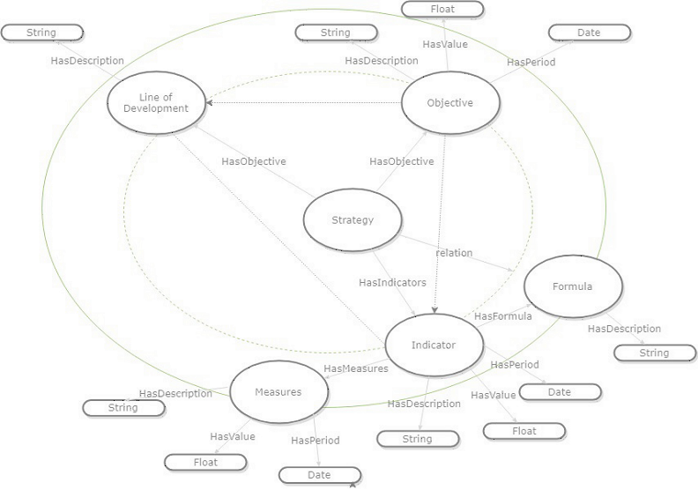

Рисунок 2.5 - Онтологическая модель управления вузом

Одним из самых важных классов является «Indicator». При представлении данного класса учитывается связь не только с показателями «Measure», которые применяются при расчете, а также другие показатели напрямую и косвенно связанные с этим показателем. Более полные знания о происхождении данных, участвующих в расчете индикатора, могут создать основу для более точного сопоставления индикаторов, улучшения понимания его значения [117. с. 206].
Класс «Objective» связан с классом «Indicator» через свойство «HasIndicators», чтобы представлять взаимосвязь между конкретной целью и оцениваемым индикатором. Класс «Indicator» связан с классом «Measure» свойством «HasValue» для представления взаимосвязи между анализируемым индикатором с другими показателями, которые, в свою очередь, содержат один или несколько показателей.
В свою очередь, класс «Indicator» обладает тремя основными свойствами:
- «HasDescription» предоставляет текстового описания индикатора;
- «HasValue» указывает конечное значение расчета индикатора;
- «HasPeriod» указывает момент расчета индикатора.
Класс «Indicator» связан с классом «Formula» через свойство «HasFormula», описывает методы расчета, начиная от простых арифметических выражений, таких как сумма или среднее значение, до сложных математических формул, необходимых для вычисления числового значения, представленного индикатором.
В таблице 2.1 описаны основные свойства классов онтологии.

Таблица 2.1 – Свойства классов онтологии
Объектное свойство | Домен | Диапазон
Свойства объектов
HasObjective | Strategy | Objective
HasDirect | Objective | LineOfDevelopment
HasIndicators | Objective | Indicator
HasMeasures | Indicator | Measures
Свойства типа данных
HasDescription | LineOfDevelopment or Strategy or Objective or Indicator or Measures | String
HasValue | Objective or Indicator or Measures | Float
HasPeriod | Objective or Indicator or Measures | Date

На рисунке 2.6 представлен фрагмент онтологии с классами первого и второго уровня.

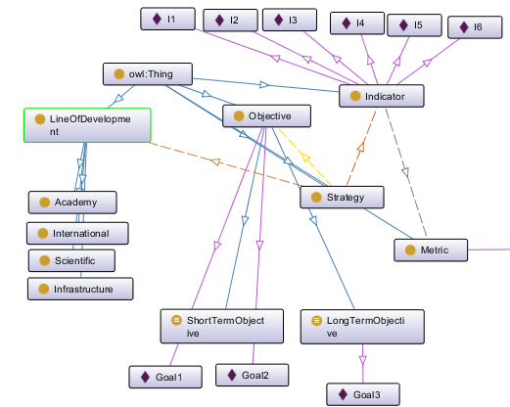

Рисунок 2.6 – Фрагмент онтологии управления вузом

Предлагаемая модель используется для представления индикаторов, расчет которых сопровождаются неточностями, неопределенностями. В работе пример расчета и анализа индикатора «% докторантов защитившихся в срок». Данный индикатор рассчитывается по формуле (2.3).

(2.3)
где -процент докторантов, представивших докторскую диссертацию вовремя; $X_{1}$ - общее количество грантов по специальности; $X_{2}$ - количество докторантов, представивших докторскую диссертацию вовремя.
Мониторинг подразумевает не только снятие значений показателей и расчет индикаторов, а также анализ и выработку корректирующих действии на основе анализа. По мнению экспертов, на значение данного индикатора может влиять множество показателей (факторов), они представлены на рисунке 2.7 и в таблице 2.2. Данная онтологическая модель позволяет подбирать показатели адаптируясь к каждой ситуации [117. с. 206].

Рисунок 2.7 – Онтология показателей выбранного индикатора

Таблица 2.2 – Значение показателей

Индикаторы | Года
Индикаторы | 2015 | 2016 | 2017 | 2018 | 2019
X1 | 2 | 2 | 2 | 2 | 3
X2 | 2 | 2 | 2 | 2 | 3
X3 | 2 | 0 | 2 | 0 | 1
X4 | 4 | 3 | 2 | 1 | 1
X5 | 8 | 7 | 6 | 6 | 8
X6 | 42 | 45 | 47 | 51 | 62
X7 | 4 | 4 | 4 | 3 | 3
X8 | 6 | 4 | 2 | 0 | 0

где, X1 - общее количество грантов по специальности; X2 - количество докторантов, окончивших теоретический курс; X3 - количество докторантов, вовремя вышедших на защиту; X4 - количество исследовательских проектов; X5 - количество статей, проиндексированных в научных базах данных, X6 - количество статей и тезисов вышедших в сборниках конференции; X7 - Международное сотрудничество; X8 - количество приглашенных профессоров.
В примере данные взяты по одной образовательной программе за 5 лет. Можно было бы просто сравнить значения индикаторов и сделать вывод о динамике изменения значении индикатора с учетом влияния значении показателей участвующих в расчете (уменьшение количества грантов ведет пропорциональному уменьшению значения индикатора). Но можно сделать более глубокий анализ используя все эти показатели с целью раскрытия внутренних закономерностей, выявления причин не достижения целевого значения, тем самым создать условия для принятия управленческих решений.
В результате выявлено, что количество грантов не влияет на значение индикатора. Значение показателей в наблюдаемом периоде примерно одинаково и увеличивается, соответственно эти показатели слабо влияют, показатель влияют, показатели сильно влияют.
Данный сценарий использования продемонстрировал важность учета набора информации при сравнении индикаторов/показателей. Мы продемонстрировали, что онтологии могут представлять фон, увеличивая семантику и точно позиционируя индикатор в его области, уменьшая расплывчатость и давая улучшенное понимание фона измерений.

2.2.3 Онтологическая модель научных знаний вуза
SWRC онтологическая модель, используемая для управления исследовательскими данными и обмена ими, то есть информацией об исследователях, организациях, проектах, результатах и финансировании, возникающих в процессе исследования. SWRC предоставляет модель данных, которую можно использовать для описания предметной области исследования, включая взаимосвязи между составными частями и то, как они меняются с течением времени.
Научная деятельность вуза строится принципах:
- развития научных школ вуза;
- интеграции научных исследовании и академического процесса;
- содействия развитию международного сотрудничества.
Научно-исследовательская деятельность имеет тесную связь с академическим процессом. Она включает в себя реализацию образовательных программ, научно-исследовательскую деятельность обучающихся.
Как отмечено в первом разделе, данная онтологическая модель научных знаний вуза включает в себя основные классы и отношения объектов научной деятельности, обеспечивает описание научного профиля информационных ресурсов и позволяет проводить анализ научных исследований. Но, в данной модели не нашли отражение факторы, связанные с академической деятельностью и библиометрическими данными, влияющие на конечный результат научно-исследовательской деятельности. По результатам исследовании [73, с. 1115] модель SWRC будет дополнена новыми классами и отношениями, описывающими академическую деятельность и установленные роли между ними охватывают основные элементы управления научной-педагогической деятельностью ППС вуза и слиянием с BiDO.
Дополнение модели позволит разработать программную архитектуру специализированной информационный системы анализа научно-образовательной деятельности, разработать метаданные и построить совокупность взаимосвязанных тезаурусов для описания и поддержки запросов конечных пользователей.
На рисунке 2.8 представлены основные классы и свойства, которыми будет дополнена модель SWRC.

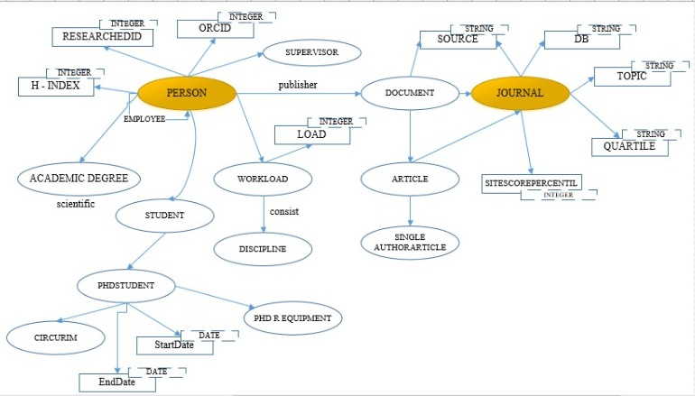

Рисунок 2.8 – Основные дополнения модели

Класс «Person» будет дополнена подклассами «Supervisor» и «Student», также свойствами H-Index, ResearcherID, ORCID для однозначной идентификации научных авторов в наукометрических базах и отношениями с классами «Workload» и «AcademicDegree» для описания учебной нагрузки сотрудника, наличия академической степени соответственно. В свою очередь класс «Student» имеет подкласс «PhDStudent» и «Graduate» для описания индивидов обучающихся по программе докторантуры и полностью освоивших курс докторантуры. «PhDStudent» имеет свойства StartDate и Enddate, также связи с классами «Curriculum».
Класс «Journal» дополнена числовыми и категориальными библиометрическими свойствами.
Новые классы и их свойства и отношения будут далее подробно описаны ниже.
На рисунке 2.9 приведен фрагмент разработанной онтологической модели. Базовые сущности представляют основные субъекты (Person и Organization) и их основную деятельность (Project, Documentation, Event):
- сотрудничество между учеными, их участие в проектах;
- сотрудничество с другими организациями;
- проведение различных мероприятий;
- публикация статей, их отношение к проектам если есть;
- академическая деятельность сотрудников.

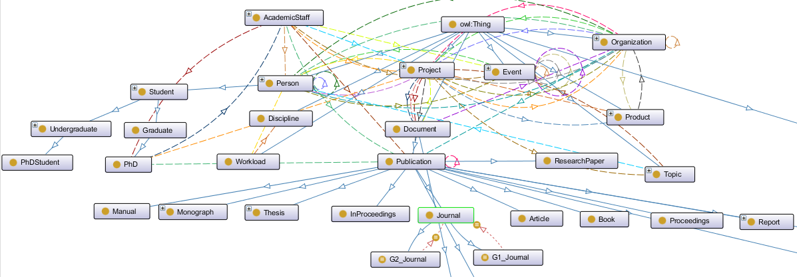

Рисунок 2.9 – Фрагмент онтологической модели

В таблице 2.3-2.4 приведен список классов и свойства онтологии знаний вуза.

Таблица 2.3 – Описание основных классов

Обозначение | Тип | Назначение
1 | 2 | 3
Workload | Класс | Нагрузка преподавателя
Discipline | Класс | Наименование дисциплин
Graduate | Подкласс student | Выпускники
PhD | Подкласс student | Выпускник, завершивший докторантуры с защитой диссертации
G1_Journal | Подкласс journal | Журналы, входящие в группу Q1
G2_Journal | Подкласс journal | Журналы, входящие в группу Q2
G3_Journal | Подкласс journal | Журналы, входящие в группу Q3
G4_Journal | Подкласс journal | Журналы, входящие в группу Q4
ScientificDB | Подкласс Topic | Наукометрические базы данных

Продолжение таблицы 2.2

1 | 2 | 3
SuperVisor | Подкласс Person | Сотрудники, которые могут руководить научными работами
EmployeesDegree | Подкласс Employee | Научные звания
DAssociateProfessor | Подкласс Employee | Ассоциированный профессор
DfullProfessor | Подкласс Employee | Профессор
AssistantProfessor | Подкласс Employee | Должность старшего преподавателя
AssociateProfessor | Подкласс Employee | Должность и.о. ассоциированного профессора
FullProfessor | Подкласс Employee | Должность и.о. профессора
SingleAuthor | Класс | Единственный автор публикации

Онтология знаний вуза состоит из метапонятии, которые определяют структуру описания понятий относительно научно-образовательной деятельности вуза.

Таблица 2.3 – Свойства классов онтологии

Объектное свойство | Домен | Диапазон
Свойства объектов
Published | Article | Journal
HasSBD | Journal | ScientificDB
HasDirect | Journal | Topic
isWork | Person | Workload
Consist | Workload | Discipline
Consulting | Person | Person
Свойства типа данных
HasSiteScoreProcentile | Journal or Magazine | Integer
HasQuartile | Journal or Magazine | String
ReseacherID | Person | URL
ORCID | Person | URL
H-Index | Person | Integer
ScientificDegree | Person | String
CitationCountWS | Article | Integer
CitationCountS | Article | Integer
Startdate | Student | Date
Enddate | Student | Date
Иерархия классов разработанной онтологии представлен на рисунке 2.10.

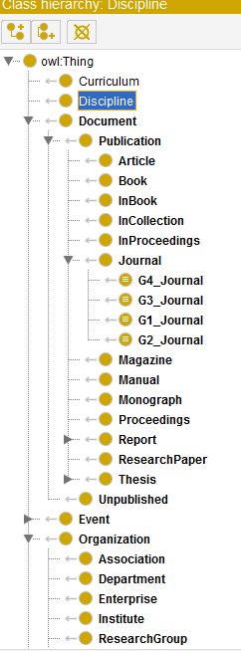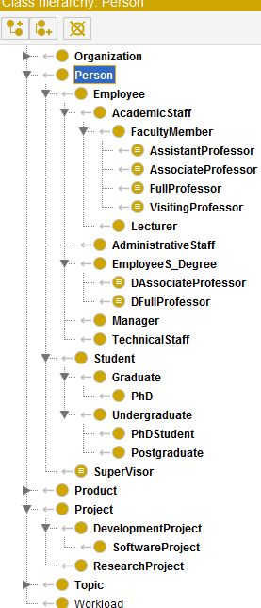

Рисунок 2.10 – Иерархия классов разработанной онтологии

Дескриптивная логика может использоваться для управления онтологическими моделями путем отображения понятий и отношений онтологии в утверждения логики. Дескриптивная логика используется для создания баз знаний, доказательства логической согласованности баз знаний и ответа на запросы к ним. Доказательство выполнимости БЗ (т.е. то, что она не является логически противоречивой) является обоснованием правильности онтологии [118]. Такие понятия, как «SuperVisor», «G1_Journal», «G2_Journal», «G3_Journal», «G4_Journal», «DAssociateProfessor», «DfullProfessor», «AssistantProfessor», «AssociateProfessor», «FullProfessor», «SingleAuthor» строятся из сложных выражений, состоящих набора операции, таких как дополнение, объединение, пересечение множеств и ролевых ограничений. Далее представлены описания набора аксиом и ролей с помощью конструкторов семантики дескриптивной логики.
Аксиомы 2.3-2.6 позволяют однозначно определить степень значимости журналов по наукометрическим базам. В зависимости от рейтинга журналов, они могут переходить из одной категории в другую, а данный показатель является одним из основных показателей в министерских приказах, которые устанавливают требования к результатам научных исследований научных сотрудников. Согласно формулам 2.4-2.7 в первую группу входят журналы относящиеся хотя бы одному из области знаний и имеющий процентиль по CiteScore более 75 данной области знаний или входящий в 1 квартиль по данным Journal Citation Reports; во вторую группу входят журналы относящиеся хотя бы одному из области знаний и имеющий процентиль по CiteScore от 50 до 74 по данной области знаний или входящий 2 квартиль по данным Journal Citation Reports и т.д.

«$G1_{Journal}≡Journal∩∀hasDivision.Topic∩∃Indexed.{DB}_{i}\left(DB\right)∩\left(≥75hasSiteScorePercentile∪=1hasQuartile)\right)$ (2.4)

$G2_Journal≡Journal∩∀hasDivision.Topic∩∃Indexed.{DB}_{i}\left(DB\right)∩\left(≥50 and≤74 hasSiteScorePercentile∪=2hasQuartile)\right)$ (2.5)

$G3_{Journal}≡Journal∩∀hasDivision.Topic∩∃Indexed.{DB}_{i}\left(DB\right)∩\left(≥25 and≤49 hasSiteScorePercentile∪=3hasQuartile)\right)$ (2.6)

$G4_Journal≡Journal∩∀hasDivision.Topic∩∃Indexed.{DB}_{i}\left(DB\right)∩ \left(≤24 hasSiteScorePercentile∪=2hasQuartile)\right)$ (2.7)

Единственный автор публикации имеет публикацию и является создателем публикации количество авторов равен 1, описание представлен формулой 2.8.

$SingleAuthor≤Person∩∃Published.Publication∩∃creator.Publication∩(=1equal)$ (2.8)

Сотрудники, которые являются научными консультантами обучающихся докторантов и выпускников определяется согласно формуле 2.8.

$SuperVisor≡P∩∃hasScientificDegree.ScientificDegree∩∃Publisherof.Publication∩(∀Consulting.PhDStudent∪∀Consulting.PhD)$ (2.9)

К получению научных званий МНВО РК предъявляется установленные требования [111]. Аксиомы 2.10-2.11 позволят вывести список сотрудников, которые однозначно соответствуют данным требованиям.

$$DAssociateProfessor≡Person∩∃ScientificDegree.ScientificDegree∩\left(≥3hasSerf\right)∩∃hasPost.AcademicStaff∩∀≥14Publisherof.Publication∩∃(≥1Publisherof.Monograph∪1Publisherof.Book∪1Consulting.PhD)$$
(2.10)

$DFullProfessor≡Person∩∃ScientificDegree.ScientificDegree∩\left(≥3hasSerf\right)∩∃hasPost.AcademicStaff∩∀≥28Publisherof.Publication∩∃(≥1Publisherof.Monograph∪1Publisherof.Book∪3Consulting.PhD)$ (2.11)

В формуле (2.12) описаны требования к публикациям, монографиям, учебным пособиям и правила определения защитивших диссертации докторантов.

$$Publication≡{Article}_{i}∩∃ content.{Topic}_{j}(Topic)∩∃ Source.Journal∩∃ Indexed.{DB}_{i}\left(DB\right) ∩(Publication.G1_Journal∪Publication.G2_Journal)$$
(2.12)
$$Publication ≡{Article}_{i}∩∃ Source.Journal∩∃ Indexed.{DB}_{i}\left(DB\right);$$
$$Monograph∈ Document∩∃ recomendedBy.K_{i}∩\left(≥6 volume\right) ∩(≥(Xdate))$$
$$Book∈Document∩∃ recomendedBy.K_{i}∩SingleAuthor.Document∩ \left(≥6volume\right) ∩(≥(Xdate))$$

$$PhD∈ Person∩∃ Learning.Curriulum.{Curriculum}_{i}\left(Curriculum\right)∩hasReqiurements.RPhDPr)$$

Дескрипционная логика реализована с помощью машины вывода FaCT++, построенной на таблицах аргументов логических описании и охватывающей нотации OWL и OWL 2.
Все выше описанные аксиомы концептов и ролей применены при построении онтологии. С помощью данной онтологической базы знаний вуза можно решить следующие задачи:
- поиск потенциальных сотрудников, соответствующих заданным должностным требованиям;
- отбор ППС, соответствующих требованиям правил присвоения ученых званий;
- классификация потенциальных сотрудников на получение ученых званий.

2.3 Метод мониторинга развития кадров и оценки пула на основе методов кластеризации
Эффективное управление вузом возможно только с использованием основного ресурса, определяющий конкурентное преимущество вуза - кадровый потенциал. Для эффективного функционирования вуз должен иметь гибкую структуру, грамотно подобранный персонал для выполнения основных задач и оперативного реагирования на изменения с внешней стороны (изменения требований законодательства, аккредитации).
Кадровый потенциал является главным элементом совокупного потенциала вуза, в нем проявляется качественная характеристика научных, образовательных и административных возможностей всех категорий персонала. Он характеризует не только подготовленность кадров к выполнению своих функций в настоящий момент, но и отражает их возможности в долгосрочной перспективе выполнять профессиональные функции, с учётом практического опыта, возраста, научной и педагогической квалификации, креативности, деловой активности, качества деятельности, результативности, профессиональной мобильности [119].
По мнению авторов [120-121] кадровый потенциал определяется количественными и качественными характеристиками, описывающими возможности на основе анализа трудового потенциала. Характеристиками кадрового потенциала являются: состав и структура, интеллектуальные способности, профессиональные знания, [121, с. 152].
В рамках исследования кадровый потенциал оценивается показателями образовательной, научной и международной деятельности отражая не только состояние кадрового резерва, но и возможностей развития в перспективе.
В данной работе для мониторинга развития кадрового пула предлагается подход адаптивной кластеризации с несколькими представлениями с метрикой Минковского. Данный подход учитывает, как разнообразие подпространства в рамках каждого представления, так и знания полученные в разных представлениях. Локальное подпространство, построенное в каждом представлении, устойчиво к зашумленным объектам и отсутствующим значениям в реальных данных. Кроме того, метрика Минковского расширена на структуру кластеризации с несколькими представлениями, чтобы сделать данный метод адаптивным к различным прикладным задачам. По сравнению с другими подходами к кластеризации с несколькими представлениями, данный подход в основном обладает следующими преимуществами [122]:
-применение совместной стратегии для использования дополнительной информации из различных низкоразмерных подпространств для повышения точности результата кластеризации;
- предлагаемый подход проводит кластеризацию подпространств адаптивным образом, что может повысить его устойчивость к выбросам (или шуму) в наборах данных;
- чтобы отразить различную важность нескольких представлений, присваивается веса различным представлениям на основе теории энтропии, чтобы более эффективно использовать информацию о нескольких представлениях;
- вводится новый параметр Минковского p, который адаптируется к любой метрике Минковского - p в другом пространстве измерений.
Для реализации адаптивной кластеризации с использованием метрики Минковкого, представим разработанные алгоритмы.
Исходный набор данных с несколькими представлениями $X=\left\{X_{1},…,X_{N}\right\}$, состоит из N точек данных, где $X^{i}=\left\{x_{i}^{1},…,x_{i}^{T}\right\}$, обозначает -й экземпляр, где $X_{i}^{1}$ представляет представление $t$-го вида $i$-ой позиции и $T$– количество представлении, а размерность $t$-го представления равна $G_{t}$. Цель состоит в том, чтобы объединить информацию из нескольких представлений таким образом, чтобы разделить экземпляры в $t$-м представлении на K кластеров $\left\{S_{1}^{1},…,S_{K}^{t}\right\}$одновременно, где $S_{K}^{t}$ обозначает $k$-й кластер (т.е. точки данных, принадлежащие -му кластеру) в $t$-м представлении.
На основе методологии кластеризации на основе поиска центров, необходимо найти набор кластерных назначений $\tilde{U}=\left\{U^{(1)}, …,U^{(T)}\right\}$и множество центров кластеров $\tilde{θ}=\left\{θ^{(1)}, …,θ^{(T)}\right\}$, где $U^{(t)}={\left[u_{ik}^{(t)}\right]}_{N×K}$с $u_{ik}^{(t)}$является присвоением кластера -го экземпляра $k$-му кластеру в $t$-м представлении и $θ^{(t)}={\left[θ_{ik}^{(t)}\right]}_{K×Gt}$с $θ_{ik}^{(t)}$является $i$-м измерением $k$-го центра кластера в $t$-м представлении. Кроме того, вводятся два типа взвешивания, а именно взвешивания видов $V=\left\{v^{(1)}, …,v^{(T)}\right\}$и веса локальных признаков $W=\left\{w^{(1)}, …,w^{(T)}\right\}$, где $v^{(t)}$ обозначает взвешивание -го представления и $W^{(t)}={\left[w_{ik}^{(t)}\right]}_{K×Gt}$, где $w_{ik}^{(t)}$является взвешиванием для $i$-го измерение $k$-го центра кластера в $t$-м представлении. Целевая функция: (2.13)

$$AK\left(\tilde{U}, \tilde{Θ},\tilde{W}, V\right)= \sum_{t=1}^{T}{ϑ^{\left(t\right)}}\left(\sum_{k=1}^{K}{\frac{1}{\left|S_{k}^{\left(t\right)}\right|}}\sum_{i=1}^{N}{u_{ik}^{(t)}}\sum_{j=1}^{G_{t}}{{w_{kj}^{\left(t\right)}\left|x_{tj}^{\left(t\right)}-θ_{kj}^{\left(t\right)}\right|}^{p}}\right)+α\sum_{t=1}^{T}{\sum_{k=1}^{K}{\sum_{j=1}^{G_{t}}{w_{kj}^{(t)}\log{w_{kj}^{(t)}}+β\sum_{t=1}^{T}{ϑ^{(t)}}\log{ϑ^{(t)}}}}}$$

$\sum_{t=1}^{T}{ϑ^{(t)}}=1, 0≤ϑ^{\left(t\right)}≤1,$ (2.13)

$$\sum_{j=1}^{G_{t}}{w_{kj}^{(t)}}=1, k=1, …, K, t=1, … , T,$$

$$\sum_{k=1}^{K}{u_{ik}^{(t)}}=1, u_{ik}^{(t)}∈\left\{0,1\right\}, i=1, … , N, t=1, … , T,$$

где $α$ и $β$ — два параметра, управляющие распределениями весов $W$ и $V$ соответственно, $\left|S_{k}^{\left(t\right)}\right|$обозначает количество экземпляров, распределенных $k$-му кластеру $S_{k}^{\left(t\right)}$ в $t$-м представлении, а$x_{ij}^{(t)}$ обозначает$j$-ое измерение в $t$-м представлении описание $i$-го экземпляра.
В целевой функции первый член используется для построения лежащего в основе низкоразмерного подпространства в $t$-м представлении путем присвоения веса $w_{kj}^{(t)}$ $j$-му измерению $k$-го кластера в $t$-м представлении. Второй член — это энтропия весовых переменных $W$ с параметром $α$, управляющим распределением $W$. Большее значение $α$ приведет к более равномерному распределению, т. е. в каждом представлении будет выбрано больше признаков для построения подпространств, связанных с кластерами. Третий член - это энтропия весовых переменных $V$, с параметром $β$, управляющим распределением $V$ . Точно так же большее значение $β$ приведет к более равномерному распределению, т. е. представления будут более равномерно учитываться при кластеризации.
Расстояние Минковского между $x_{i}$ и $θ_{k}$ размерности $G_{t}$ в $t$-м представлении определяется как (2.14):

${dist}^{\left(t\right)}\left(x_{i}, θ_{k}\right)= \sqrt[p]{\sum_{j=1}^{G_{t}}{{\left|x_{ij}^{\left(t\right)}-θ_{kj}^{\left(t\right)}\right|}^{p}.}}$ (2.14)

В рамках проведенного исследования метрику расстояния, удаляя $p$-й корень из расстояния Минковского, и кратко обозначив $j$-ю характеристику в $t$-м представлении ${\left|x_{ij}^{\left(t\right)}-θ_{kj}^{\left(t\right)}\right|}^{p}$как $d_{ik;j}^{\left(t\right)}$. Без учета взвешивания объектов используемая метрика расстояния между $x_{i}$ и $θ_{k}$ в $t$-м представлении определяется, как показано ниже, которая расширяется от квадрата евклидова расстояния до расстояния Минковского со степенью $p$ (2.15).

$${{dist}_{p}}^{\left(t\right)}\left(x_{i}, θ_{k}\right)={\left( \sqrt[p]{\sum_{j=1}^{G_{t}}{\left|x_{ij}^{\left(t\right)}-θ_{kj}^{\left(t\right)}\right|p}}\right)}^{p}=$$
${\left({dist}^{\left(t\right)}\left(x_{i}, θ_{k}\right)\right)}^{p}=\sum_{j=1}^{G_{t}}{d_{ik;j^{˙}}^{\left(t\right)}}$ (2.15)
Используемая метрика расстояния Минковского определяется параметром $p$, что делает данный метод адаптивным к различным прикладным задачам. Два особых случая заключаются в следующем. Когда $p=1$, оно равно манхэттенскому расстоянию в метрическом пространстве; когда $p=2$, оно равно квадрату евклидова расстояния в метрическом пространстве.
Для обновления центров кластеров, т. е. $θ_{kj}^{\left(t\right)}$ в t-м представлении, фиксируя значения переменных $W, U, V$.
В первом предельном случае, когда параметр $p=2$, что приводит к квадрату евклидова расстояния, можно напрямую взять производную целевой функции (2.13) относительно $θ_{kj}^{\left(t\right)}$, а затем, полагая его равным 0, получим (2.16):

$θ_{kj}^{(t)}=\frac{\sum_{i=1}^{N}{u_{ik}^{(t)}x_{ij}^{(t)}}}{\sum_{i=1}^{N}{u_{ik}^{(t)}}}, k=1, …, K.$ (2.16)

Приведенное выше уравнение используется для обновления центров кластеров в квадрате евклидова пространства.
Во втором крайнем случае, когда параметр $p=1$ , который указывает манхэттенское расстояние со степенью p для измерения метрики, k-й центр кластера в t-м представлении $θ_{kj}^{\left(t\right)}$ может быть обновлен как медиана значения точки данных, принадлежащие кластеру.
Обычно рассматриваются нормальные случаи расстояния Минковского, т. е. $p≠1$ или $p≠2$. В таких случах применяется алгоритм градиентного (наискорейшего) спуска для вычисления центров по критерию Минковского.
Алгоритм 1. Вычисление центра по критерию Минковского с помощью алгоритма градиентного (наискорейшего) спуска представлен на рисунке 2.11.
Входные данные: набор данных в $t$-м представлении разделен на кластеры $K$ по уравнению (2.13), три положительных параметра ε, ν и ρ, инициализированные центры кластеров $θ_{1}^{(t)}$.
1: Инициализация: установить значение $index=1$, инициализировать скорость обучения $ς_{1}$ как вектор $1×G_{t}$, все элементы которого установлены как 0,1.
2: Вычислить отрицательный градиент через ${Q_{index}=-∇(θ}_{1}^{(t)})$.
3: Проверить норму индекса градиента $\left\|Q_{index}\right\|$.
$$\left\|Q_{index}\right\|\left\{\begin{aligned}<ε, завершить итерацию и вывести θ^{(t)} \\ ≥ε, продолжить вычисление Q_{index}\end{aligned}\right.$$
4: Вычислить новую скорость обучения через $ς_{index}=ς_{index}*0,9$.
5: Вычислить новые центры по критерию Минковского через $θ_{index+1}^{(t)}=θ_{index}^{(t)}+ς_{index}*Q_{index}$.
6: Проверить условие
$$\left\|θ_{index+1}^{(t)}-θ_{index}^{(t)}\right\|\left\{\begin{aligned}≤ν, завершаем итерацию и выводим центры \\ >ν, продолжаем вычисления центров\end{aligned}\right.$$
7: $index=index+1$ и перейти к шагу 2.
Выходные данные: центр Минковского$θ^{(t)}$ в $t$-м представлении.

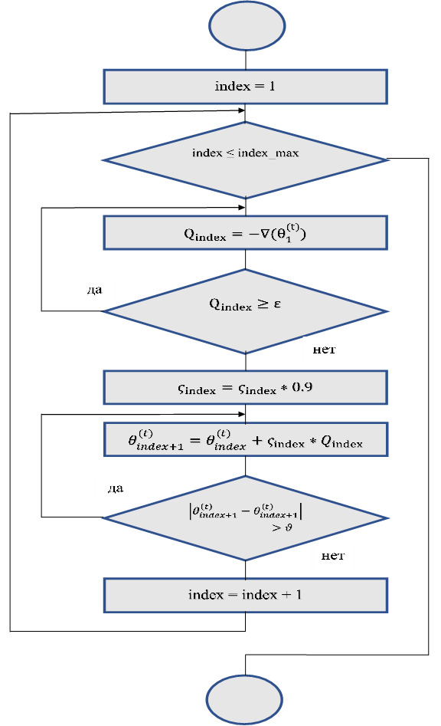

Рисунок 2.11 - Вычисление центра по критерию Минковского с помощью алгоритма градиентного (наискорейшего) спуска

Алгоритм 2. Алгоритм адаптивной кластеризации с несколькими представлениями с метрикой Минковского
Входные данные: набор данных $X=\left\{X_{1},…,X_{N}\right\}$, три положительных параметра $α$, $β$, и ρ, количество кластеров $K$, максимальное число итераций ${Index}_{max}$.
1: Инициализация: Установить $index=1$, инициализировав $v^{(t)}=\frac{1}{T}$,. $W^{(t)}=\left[W_{kj}^{(t)}\right]KхG_{t}$, $W_{kj}^{(t)}=\frac{1}{G_{t}}$, $t=1, …,T$. Случайным образом в каждом представлении выбрать одни и те же K начальных центров кластеров.
2: Повторить вычисления
3: Вычислить матрицу назначения кластера $U^{(t)}$в $t$-м представлении по уравнению 2.17:

$u_{ik}^{(t)}=\left\{\begin{aligned} 1 если k=\arg{ \begin{matrix}min \\ \left\{l=1,2, …,K\right\}\end{matrix}}\left(\left(\sum_{j=1}^{G_{t}}{w_{lj}^{\left(t\right)}}d_{i, l;j}^{\left(t\right)}\right)\right)+\frac{1}{T-1}\left.{\overline{d_{i, l}}}^{(t)}\right), \\ 0, в противном случае. \end{aligned}\right.$ (2.17)
где, ${\overline{d_{i, l}}}^{(t)}=\sum_{t^{'}≠t}{(\sum_{j∈G_{t^{'}}}{w_{lj}^{(t^{'})}d_{i,l:j}^{(t^{'})}}})$

4: Вычислить матрицу центра кластера (t)$θ^{(t)}$ в $t$ -м представлении по уравнению (3.4) (при условии $p=2$) или по медиане ($p=1$) или по алгоритму 1 ($p≠1 и p≠2$ ).
5: Вычислить веса матрицы локальных признаков $W^{(t)}$в $t$-м представлении (2.18)

$w_{kj}^{(t)}=\frac{exp\left\{\frac{{-D}_{kj}-α}{α}\right\}}{\sum_{j^{'}=1}^{G_{t}}{exp\left\{\frac{{-D}_{kj^{'}}-α}{α}\right\}}}$ (2.18)

где, $D_{kj}=\frac{1}{\left|S_{k}^{(t)}\right|}\sum_{i=1}^{N}{u_{ik}^{(t)}}d_{i, k; j^{˙}}^{(t)}$

6: Вычислить вектор взвешивания вида $V$ по уравнению 2.19:

$ϑ^{(t)}=\frac{exp\left\{\frac{{-E}_{t}-β}{β}\right\}}{\sum_{t^{'}=1}^{T}{exp\left\{\frac{{-E}_{t^{'}}-β}{β}\right\}}}$ (2.19)

7: $index=index+1$.
8: условие проверки ${index}_{max}>index+1$
9: вычислить глобальную матрицу назначения кластеров $index+1$ по уравнению 2.20:

$\overline{U}= \sum_{t=1}^{T}{v^{(t)}u^{(t)}}$ (2.20)

Выходные данными являются конечный результат кластеризации, вектор взвешивания представления $V$, матрица взвешивания локальных признаков $W^{(t)}$в $t$-м представлении.
Кластеризация осуществлялось по набору данных, состоящий 458 наблюдений за 2017-2021 г.г. по 6 критериям с подбором весов установлением весов. Результат представлен на рисунке 2.13.
Для оценки эффективности кластеризации используется такие показатели качества кластеризации, как норма расстояния, чистота и скорость кластеризации.
Было исследовано влияние параметров $α$, $β$ и ρ на адаптивную кластеризацию. Параметры $α$ и $β$ управляют распределениями переменных $W$ и $V$ соответственно, а параметр ρ управляет нормой расстояния для $L-p$ метрики расстояния. Сначала исследуется влияние параметров $α$ и $β$ на взвешивание представлений. Затем проводятся эксперименты для наблюдения за влиянием параметров $α$, $β$ и ρ на скорость кластеризации.
Анализ влияние параметра β на распределение весов показывает, что при $β=1$, взвешивания крайне не сбалансированы и в увеличением $β$ становиться равномерным (рисунок 2.12 (а)). А затем проводиться эксперимент для анализа влияния $α$ на распределение весов признаков, настраивая параметр $α$ на разные значения и одновременно устанавливая параметры $β$ и ρ на фиксированные значения (рисунок 2.12 (б)).

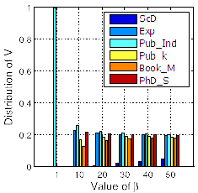
(а)

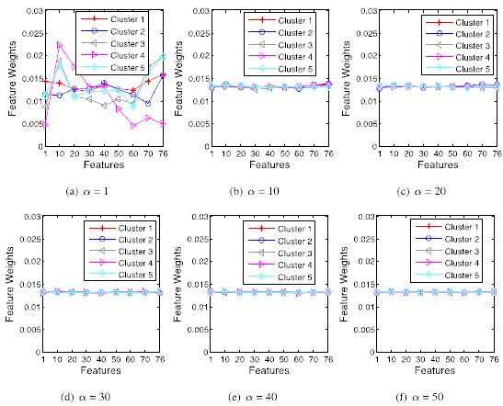
(б)

Рисунок 2.12 – Анализ параметров кластеризации

По полученным данным можно сделать вывод, что в диапазоне о 1 до 50 с увеличением значения $α$ весовые коэффициенты становятся равными, что показывает значимость всех признаков для кластеризации.
Анализ влияния параметров $α$, $β$ на производительность кластеризации показал, что увеличение значений $α$, $β$ дает лучший результат кластеризации. Основная причина заключается в том, что когда значения параметров $α$, $β$ малые в кластеризации не участвуют все признаки, что влияет на производительность кластеризации за счет потери полезной информации.
С другой стороны, в работе учитываем влияние ρ метрики Минковского (т. е. различных параметров ρ) на производительность кластеризации. Диапазон p задается от 0,5 до 10 с шагом 0,5. Результаты представлены на рисунке 2.13.

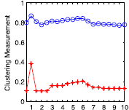

Рисунок 2.13 – Анализ параметра кластеризации

Из рисунка мы можем сделать некоторые интересные выводы:
- эффективность данного подхода зависит от выбора метрики Минковского. С правильной метрикой Минковского p данный подход дает хороший результат кластеризации. Например, с манхэттенским расстоянием (p=1) обеспечивает наилучшую производительность, что указывает на то, что манхэттенское расстояние (норма $L-1$) является лучшим выбором для данного набора данных;
- если значение p до 5, это указывает на то, что меньшее значение параметра Минковского всегда указывает на лучший результат кластеризации. Наоборот, с увеличением параметра Минковского p производительность кластеризации ухудшается. В частности, в случае p = 8, 9, 10 производительность кластеризации серьезно ухудшается.
На рисунке 2.14 представлен результат кластеризации адаптивным подходом кластеризации. В результате были получены 3 кластера.

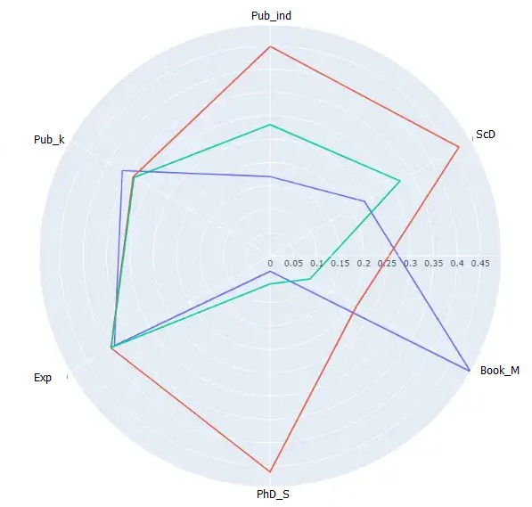

Рисунок 2.14 – Результаты кластеризации

На рисунке 2.15 представлен корреляция между критериями.



Рисунок 2.15 – Корреляция между критериями

В результате кластеризации предложенным методом по качественным и количественным характеристикам, такими как наличие ученой степени, стаж работы, наличие публикации в международных рецензируемых журналах, публикации в журналах, рекомендованных уполномоченным органом, публикации учебных пособии и монографии, количество успешно защитившихся докторантов. По первому кластеру определены сотрудники у которых результаты образовательно-научной деятельности полностью соответствуют требованиям правил присуждения ученых званий [111] для получения звания ассоциированного профессора. По второму кластеру выявлены сотрудники имеющие научную степень и достаточный стаж работы для получения степени, но не выполнены требования по публикациям в журналах, индексируемых в наукометрических базах данных. В третью группу собраны сотрудники имеющие стаж работы и со средней публикационной активностью, но без ученой степени.
В результате исследовании данных мониторинга и актуальных целей развития системы высшего образования формируются группы кадрового резерва в зависимости от выбранных критериев и целей мониторинга. Деятельность вуза осуществляется по нескольким направлениям, соответственно мониторинг также необходимо производить в каждом направлении или комплексе. При этом в зависимости от целей мониторинга критерии могут иметь одинаковые или различные веса. Разработанный алгоритм позволяет учитывать
Таким образом, предлагаемый алгоритм способствует более точному и гибкому управлению кадром, позволяя немедленно реагировать на изменения внешней среды и повышает конкурентоспособность вуза.

Выводы по второму разделу
- обоснована важность и роль создания системы управления знаниями вуза;
- описана целесообразность разработки онтологии за счет повторного использования существующих онтологий путем слияния и композиции чтобы сформировать результирующую онтологию, описывающий деятельность вуза;
- разработана онтологическая модель описывающаяся совокупностью моделей управления вузом и научных знаний вуза, позволяющая обобщить и систематизировать имеющуюся информацию, интегрировать данные, распределённые по различным хранилищам документов, базам данных и знаний, также применять автоматизированный логический вывод для улучшения результатов поиска, получения новых знаний и анализа информации;
- разработана база правил логического вывода для однозначного и точного определения объектов в соответствии с предъявляемыми требованиями с помощью набора утверждений языка дескрипционной логики DL ALC;
- разработан алгоритм мониторинга развития кадров на основе адаптивной кластеризации способствующего более точному и гибкому управлению кадрами, позволяя немедленно реагировать на изменения внешней среды, что повышает конкурентоспособность вуза;
- исследован предложенный подход кластеризации и влияние параметров кластеризации на качество и точность кластеризации. Обоснована определение значений параметров кластеризации;
-доказана возможность применения предложенного алгоритма в задачах мониторинга кадрового резерва, алгоритм способствует более точному и гибкому управлению кадром, позволяя немедленно реагировать на изменения внешней среды и повышает конкурентоспособность вуза.
Таким образом, по результатам 2 раздела были опубликованы 4 научных публикации, в том числе, 1 статья в трудах международных конференций [99, с. 1-5], 2 статьи в научном журнале, рекомендованным КОКСНВО МНВО РК [123, 124], 1 статья в рецензируемом журнале, входящем базу данных Scopus [117, с. 201-220], в также получено 1 авторское свидетельство о государственной регистрации прав на объект авторского права базы данных «Мониторинг научных достижений сотрудников вуза».

3 РАЗРАБОТКА СИСТЕМЫ МОНИТОРИНГА РАЗВИТИЯ ВУЗА НА ОСНОВЕ ОНТОЛОГИЧЕСКИХ МОДЕЛЕЙ

3.1 Концепция системы мониторинга развития вуза
3.1.1 Роль интеграции данных в системе мониторинга
Применение информационных технологии в задачах мониторинга позволит динамично отслеживать состояние системы, обнаруживать отклонения и оценивать результаты реализации управленческих решений, обеспечивающих надежное функционирование системы [13, с. 1]. Исходные данные, используемые для решения задач мониторинга деятельности вуза распределены в информационном пространстве. Элементы информационного пространства обладают такими характеристиками, описанными на рисунке 3.1.

Рисунок 3.1 – Характеристики образовательного пространства

Разнородность источников данных приводит к проблеме избыточного дублирования данных, снижению таких качеств как, полнота, достоверность и оперативности доступа к данным.
Отмеченные проблемы ведут:
- неполнота информации препятствует полноценному исследованию сложившейся ситуации;
- из-за недостоверности возникает вероятность фальсификации данных с целью повышения количественных показателей;
- закрытость доступа или чрезвычайная дороговизна и т.д. [123, с. 158].
Внедрение специализированных систем сбора необходимых данных для мониторинга сопровождается затратами финансов и труда. Верным решением в сложившейся ситуации может служит интеграция данных из различных первоисточников данных. Интеграция данных в информационных системах понимается как обеспечение единого унифицированного интерфейса для доступа к некоторой совокупности, неоднородных независимых источников данных [123, c.158]. Таким образом, для пользователя информационные ресурсы всей совокупности интегрируемых источников представляются как единый источник.
Единая интеграция данных из существующих систем позволит решить ряд задач, связанных формированием первичных информационных массивов для анализа и генерации аналитических документов и создания защищенного информационного пространства с обеспечением целостности данных. Эти меры позволяют снизит трудозатраты на первичный ввод, исключить дублирование и способствует получению актуальных данных для мониторинга состоянии объекта.
В настоящее время, как было отмечено ранее, для внутреннего мониторинга деятельности вузов необходимы данные из локальных баз данных и внешних источников: Scopus - крупнейшая база данных рефератов и цитирования рецензируемой литературы — научных журналов, книг и материалов конференций; Web of Science - независимая от издателей глобальная база данных цитировании; база патентов Казахстана https://kzpatents.com/, Государственный реестр изобретений, полезных моделей, промышленных образцов, товарных знаков, наименований мест происхождения товаров, селекционных достижений РК -https://gosreestr.kazpatent.kz/. На рисунке 3.2 представлена схема формирования информационного пространства для мониторинга деятельности вуза.



Система мониторинга развития вуза

Рисунок 3.2 - Схема формирования информационного пространства системы мониторинга

Интеграция данных на основе онтологий предполагает использование онтологий для эффективного объединения данных или информации из разнородных источников. Преимущество интеграции данных на основе онтологий заключается в выразительности и согласованности используемой онтологии в интеграции [125-126].
Роль онтологий заключается в однозначной идентификации сущностей в разнородных информационных системах и установлении отношении, соединяющих эти сущности. В частности, онтологии играют следующие роли:
- экспликация контента - посредством точного определения терминов и отношений онтология обеспечивает точную интерпретацию данных из нескольких источников;
- модель запроса - в некоторых системах онтология используется как глобальной схемы запроса при формулировании запросов;
- проверка - онтология проверяет сопоставления, используемые для интеграции данных из нескольких источников [127].
Одним из обоснований интеграционных подходов на основе онтологий является разнообразие источников данных и явное описание семантики источников данных, а также их разнообразия.

3.1.2 Архитектура интеграции данных на основе онтологий
На основе технологических достижений на уровне отображения и семантики онтологии и исследования работ авторов [128-132] предлагается интеграция данных на основе онтологий, которая предполагает создание глобальной онтологии из локальных онтологий, соответствующих источникам данных. Для каждого источника данных разработана своя локальная онтология, а также модель знаний вуза, которая является глобальной онтологией. Роль системы интеграции данных, заключается в использовании глобальной онтологии и ее интеграции с локальными онтологиями источников данных, как показано на рисунке 3.3.


Запрос/
Ответ
Пользователь
Программный модуль
Программный модуль
Система интеграции данных
Глобальная онтология
Источник данных 1
Источник данных N

Рисунок 3.3 – Архитектура интеграции данных на основе онтологии

В этой архитектуре система интеграции данных представляет собой базу данных, а не хранилище данных, которая копирует данные из нескольких источников в одну базу данных.
Запрос источников данных производится модулями, которые устанавливают интерфейс к различным источникам данных. Программные модули сопоставляют запросы и ответы между глобальной онтологией и локальными онтологиями с соответствующими исходными схемами.

    - Концепция системы мониторинга развития вуза
Тенденции перехода к информационному обществу, инновационная среда, связанный с обменом знаниями устанавливают новые требования к оценке результатов деятельности вузов. Данный процесс способствует росту конкуренции между вузами. В ответ на данный вызов и в целях адаптации к новым условиям система образования постоянно реформируется. С целью отслеживания происходящих изменений и результатов осуществляется мониторинг деятельности вузов по нескольким уровням, описанными в разделе 1.2.
Система внутреннего мониторинга развития вуза является перспективной разработкой, направленной на повышение прозрачности и эффективности системы менеджмента вуза и качества работы всех подразделений вуза.
Основным преимуществом реализации мониторинга развития вуза является система информационного обеспечения бизнес-процессов вуза, которые обеспечивают своевременное и полное представление данных о результатах деятельности вуза. Разработка системы мониторинга развития вуза как основы для улучшения мониторинга, состоящий из процессов организации данных (интеграция и ввод), наблюдения и контроля, анализа и поддержки управленческих решений.
Разрабатываемая система мониторинга направлена для информационного обеспечения деятельности структурных подразделений вуза и потребителей образовательных услуг.
Идея разработки системы мониторинга развития вуза основана на интеграции данных из внешних систем и реализации предложенного алгоритма мониторинга развития кадра и оценки кадрового пула вуза.
Система мониторинга разработана на идеях:
- поддержки справочно-информационной базы данных, достаточной для предоставления необходимой информации по управлению результативностью деятельности;
- обеспечения прозрачного доступа к источникам информации и ввод данных в систему на основе разбора информации из библиографических- ссылок и источников;
- автоматизации процесса вычисления показателей, с возможностью уточнения соответствующих формул;
- анализа состояния и динамики различных аспектов деятельности вуза;
- анализа деятельности вуза для принятия управленческих решений.
Таким образом, целью создания системы мониторинга развития вуза является повышение точности данных мониторинга на основе интеграции данных и их обработки.

Функциональное обеспечение системы мониторинга развития вуза на основе онтологических моделей

3.2.1 Функции системы
Функции, реализуемые системой, соответствуют поставленным задачам.
К функциям системы мониторинга относятся:
- формирование информационного пространства и базы знаний;
- интеграция данных из внешних источников;
- повышение качества данных для мониторинга;
- построение многомерной базы данных и базы знаний;
- анализ показателей мониторинга деятельности вуза;
- оценка и анализ кадрового пула с целью определения развития вуза в целом;
- выявления проблемных показателей и взаимовлияния показателей друг на друга;
- реализация аналитической обработки информационных ресурсов применительно к задачам мониторинга;
- формирование оперативно-аналитической отчетности на основе результатов реализация мониторинга.

3.2.2 Функциональная модель системы мониторинга
С позиции теории систем, организации представляют собой системы различной сложности. Для описания таких систем применяют различные методологии, одной из таких разработанных методологии для описания систем является SADT (Structured Analysis Design Technique) – методология структурного анализа и проектирования. Она успешно применяется для описания и проектирования информационных систем [133-134]. Методология SADT может применяться для моделирования широкого круга систем и определения требований и функций, а затем для разработки системы, которая удовлетворяет этим требованиям и реализует эти функции [132, с. 66].
Модель SADT представляет собой серию диаграмм с описаниями, разбивающих сложный объект на составные части, которые представлены в виде блоков и каждая следующая детальная диаграмма является декомпозицией блока из более общей диаграммы [132, с. 68].
Преимущества выбора методология SADT для построения функциональной модели системы заключается в полноте описания бизнес-процессов, комплексности декомпозиции, детализации потоков данных.
Представленная на рисунке 3.4 контекстная диаграмма описывает цель разрабатываемой системы. Целью системы является информационная поддержка и повышение управляемости и процессов мониторинга развития.

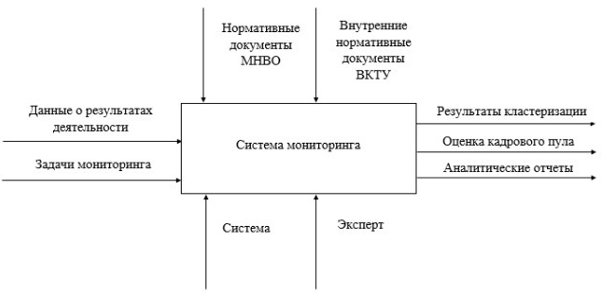

Рисунок 3.4 – Контекстная диаграмма системы мониторинга развития вуза

Процесс мониторинга развития вуза состоит из процессов: интеграции данных из разных источников, формирования базы знаний вуза на основе интегрированных данных, анализ и оценка кадров на основе правил вывода, анализа данных методом адаптивной кластеризации и формирование выходных аналитических данных. Функциональная модель декомпозиции и взаимодействия перечисленных процессов отображена на рисунке 3.5.

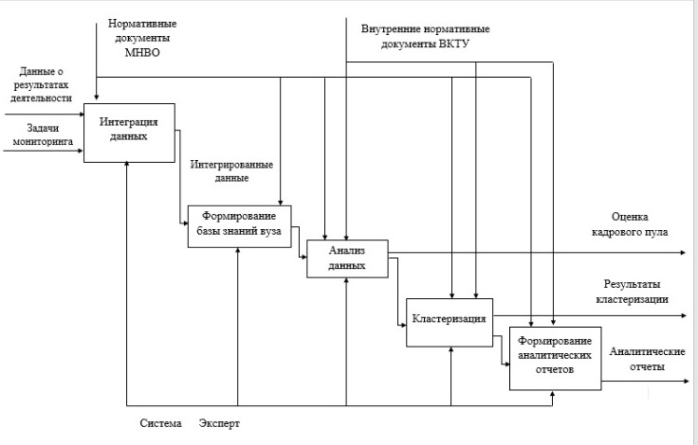

Рисунок 3.5 – Функциональная модель
Мониторинг развития вуза реализуется на основании нормативных документов МНВО РК и вуза с адаптацией на показатели глобальных рейтингов университетов.
Входными данными являются данные интегрированные из разнородных источников, перечисленных в 3.1.1 и задачи мониторинга. Выходными данными являются результаты реализации алгоритмов мониторинга развития и оценки кадрового пула.

Архитектурное решение системы мониторинга развития вуза
Важным этапом в проектировании любой информационной системы является ее формализация в виде конкретной архитектуры. Архитектура системе представляет собой детализированное описание основных функциональных элементов системы и их группировку для отображения взаимоотношений групп элементов друг с другом и со средой.
В настоящее время существует так называемый не архитектурный подход в проектировании, при котором осуществляется построение системы с отдельных низкоуровневых модулей, однако архитектурные решения рассматриваются как более концептуальные, затрагивающие более высокоуровневые структуры и нацеленные на достижение всех целевых показателей проектируемой системы.
Анализ требований [135-136] предъявляемых к корпоративным web-приложениям, таких как полнота, понятность, отсутствие избыточности, масштабируемость, в тоже время обеспечение возможности интеграции с другими приложениями, предоставления программного интерфейса API (Application Programming Interface), обработки большого количества запросов без ущерба скорости доступа к данным в следствии у web-приложении с монолитной архитектурой начинаются проблемы, связанные с реализацией связи и обмена данными между приложениями, так как они представляют собой приложения с многоуровневой архитектурой.
Особое внимание следует уделить к возрастающим требованиям к повышению гибкости и улучшению масштабируемости корпоративного web-приложения, слабо связанности его программных компонентов и возможность построения сложных систем путем интеграции сервисов от различных производителей независимо от используемых языков программирования и технологий [136, с.150].
Для решения выше названных проблем предлагается разработка архитектуры на основе микросервисного подхода. Основное преимущество данного подхода заключается в разбиении функционала приложения на маленькие независимые модули,
Главным преимуществом такого подхода является разбиение функционала приложения на маленькие независимые модули, которые могут работать как отдельный процесс, обменивающийся данными на основе синхронных или асинхронных протоколов передачи данных. Микросервисы лучше организованы: каждый сервис независимо от других компонентов работает самостоятельно, можно легко адаптировать для обслуживания других приложений. Более того, реализация определенной, небольшой задачи требует значительно меньших ресурсов системы. Еще одним преимуществом микросервисного подхода является возможность самоорганизации системы, потому что микросервисная архитектура позволяет изолировать проблемные места и масштабировать их независимо от остального приложения и без потери функциональности всей системы.
Преимущество микросервисной архитектуры заключается:
Исходя из этого можно микросервисной архитектуры можно выделить следующие преимущества:
-гибкость и продуктивность;
- масштабируемость;
- устойчивость.
Микросервисная архитектура в обобщенном виде представлена на рисунке 3.6.

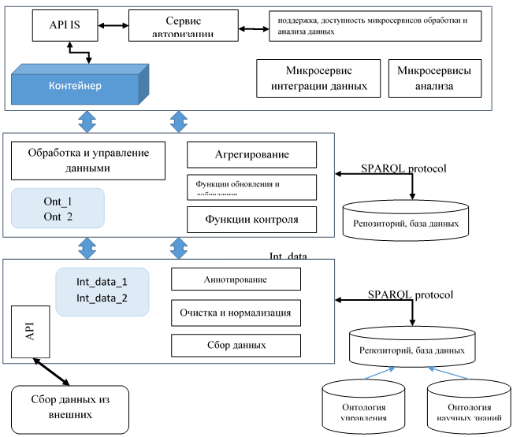

Рисунок 3.6 – Микросервисная архитектура системы мониторинга

В микросервиной архитектуре, представленной на рисунке 3.6 Int_data n – представляет собой представление метаданных элементов данных и их семантических взаимосвязей в понятной как для человека, так и для машины структуре по внешним источникам, т.е. локальную онтологию и API предоставляют интерфейс прикладного программирования для сбора данных от внешних источников.
Чтобы повысить доступность данных, кэширование данных и гибкость данных для служб анализа, каждый уровень содержит отдельные базы данных и базы знаний. Эти базы знаний создаются и развертываются на основе структуры описания ресурсов (RDF) и языка веб-онтологий (OWL). Одной из основных причин использования микросервисов является повышение доступности и гибкости данных для служб анализа. Ont_n – обозначаются разработанные онтологии управления вузом и базы знаний вуза, т.е. глобальная онтология.
Модуль API IS содержит функции операций создания, чтения, обновления и удаления данных. Когда запрос на интеллектуальную услугу передается при посредничестве модуля API IS, запрос аутентифицируется модулем аутентификации служб. После аутентификации запроса на обслуживание группа микросервисов обнаруживается на основе шаблонов для выполнения интеллектуальных функций внутри контейнеров. Контейнеры обеспечивают изолированную среду и виртуализацию на уровне операционной системы для управления ресурсами и процессами для выполнения микросервисов с высокой доступностью и масштабируемостью. В контейнерах, загруженные микросервисы анализа данных, поддерживают библиотеки, методы обработки данных и модели машинного обучения в виде микрокода.
Процесс интеграции семантических данных на основе онтологий, продемонстрированной на рисунке 3.7. Первым шагом семантической интеграции данных является построение синтезированных, интегрированных описаний (т.е. глобальной онтологии) информации, поступающей из нескольких источников – Ont_2. Int_data n представляет собой представление метаданных элементов данных и их семантических взаимосвязей в понятной как для человека, так и для машины структуре. После построения онтологии была создана модель OBDA (Ontology-Based Data Access) — с использованием аксиом семантического отображения — для привязки элементов исходных данных к сущностям в Ont_2. Учитывая глобальное представление доступных данных из разных источников, пользователь может отправлять запросы на интеграцию данных для выбранных переменных в конвейер интеграции данных, который преобразует запросы в набор запросов SPARQL. Основываясь на аксиомах семантического отображения, определенных в модели OBDA, Quest от Ontop — механизм запросов SPARQL — может преобразовать запрос SPARQL по онтологии в объединение подзапросов по источникам данных. Интеграция результатов подзапроса составляет ответ на семантический запрос. Подзапросы подчиняются структуре исходных схем и часто выражаются на родных языках запросов источников (например, Structured Query Language, SQL, обычно используемый для реляционных баз данных).
В разработке была использована платформу Ontop [130, с. 137], которая предоставляет инфраструктуру для запросов к реляционным базам данных через онтологии. В Ontop сущности (т.е. классы и свойства) в онтологии сопоставляются с элементами данных (и отношениями между элементами данных) в базах данных и представляются в виде графиков virtual Resources Description Framework (RDF). Впоследствии мы можем запросить виртуальные графики RDF с помощью спиральных запросов.
Доступ к данным на основе онтологий (OBDA) считается ключевым компонентом информационных систем нового поколения. В парадигме OBDA онтология определяет высокоуровневую глобальную схему (уже существующих) источников данных и предоставляет словарь для пользовательских запросов. Система OBDA переписывает такие запросы и онтологии в словарь источников данных, а затем делегирует фактическую оценку запроса подходящей системе ответа на запросы, такой как система управления реляционной базой данных или механизм регистрации данных.

Запросы на итеграцию Queries
SPARQL Queries
SQL Queries

Внешние источники данных

Ontop Quest
SPARQL
OBDA Model

Онтологическая модель научных знаний вуза

Конвейер для интеграции данных
Рисунок 3.8- Общий процесс семантической интеграции данных на основе онтологии

3.4 Применение моделей и методов мониторинга развития вуза
3.4.1 Результаты применения интеграция данных на основе онтологической модели знаний вуза
Импорт данных с внешних библиометрических БД Scopus и Web of Science для создания БД и БЗ вуза осуществляется двумя способами:
- запросы по каждому автору;
- запрос по университету.
Каждый сервис работает на основании информации поступающей по API-запросам на основе подхода интеграции данных описанной в 3.1.2 и 3.3 разделах.
Каждый сервис обрабатывает личные данные автора, H-index, цитирование, самоцитирование, соавторов, каждую публикацию автора с учетом направления индексирования, типа публикации и квартиля журнала.
На рисунке 3.9 представлен результат интеграции данных Scopus, в результате обработки запросы по университету было загружено 764 записей.

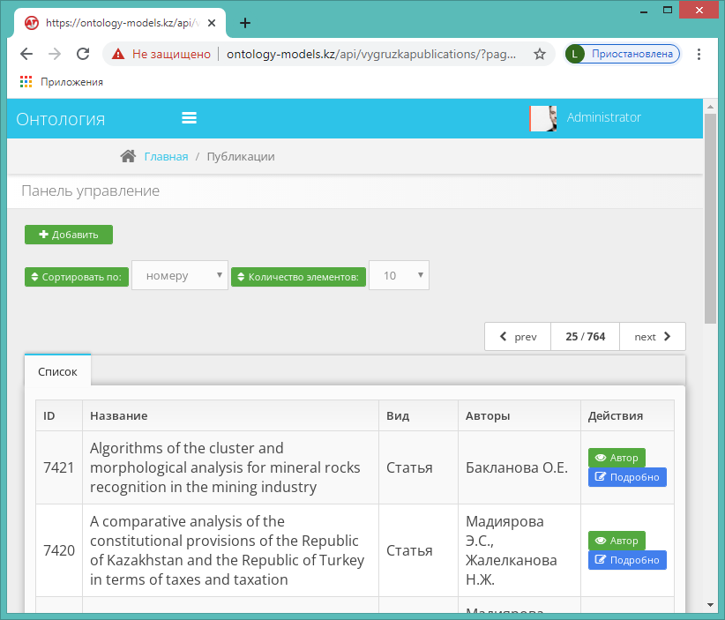

Рисунок 3.9 – Результаты обработки запроса по университету

На рисунке 3.10-3.11 приставлены результаты обработки запросов автору из БД Scopus, Web of Science. В данном случае для интеграция в качестве исходных данных были использованы ORCID и ResearcherID, соответственно.
В системе есть возможность вносить вручную информацию о результатах академико-научной деятельности.

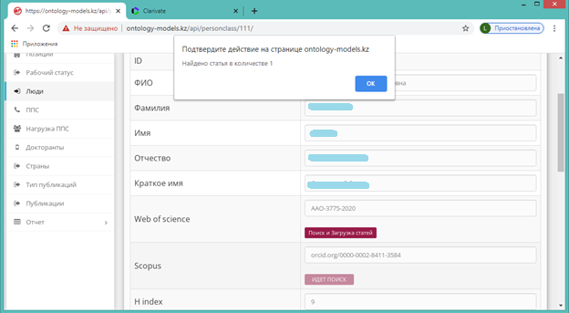

Рисунок 3.10 - Результаты обработки запроса по ORCID

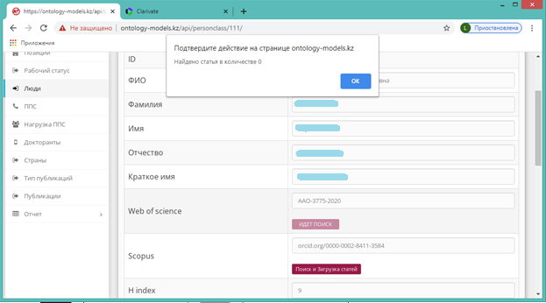

Рисунок 3.11 - Результаты обработки запроса по ResearcherID

В результате импорта или ручного ввода данных формируется профиль сотрудника вуза, где представлены все актуальные данные относительно должности, степени и званий, академической нагрузки и результатов научной деятельности. В разделе академической нагрузки приведены данные относительно аудиторной учебной нагрузки и руководства научными работами магистрантов и докторантов. Профиль сотрудника приведен на рисунке 3.12.
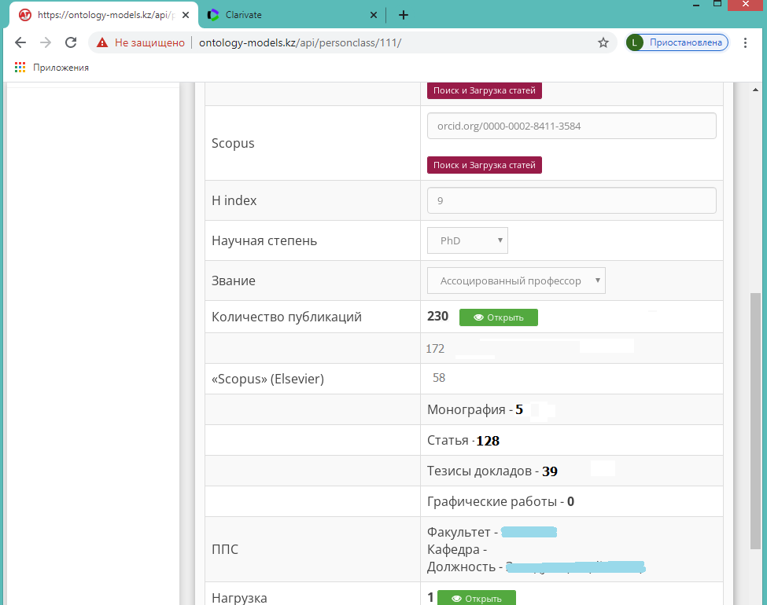

Рисунок 3.12 – Профиль сотрудника вуза

На оснований правил логического вывода можно, описанных в разделе 2.3.3 можно отбирать кандидатов на замещения вакантных должностей, получения ученых званий. Система позволяет самим определять правила отбора, задавать веса показателям для отбора потенциальных кадров. Отбор осуществляется на основе правил логического вывода на основе онтологической модели.
На рисунке 3.13 представлено окно отбора претендентов на вакантные должности/звания с учетом показателей:
- наличия ученой степен;
- наличия ученого звания/должности;
- количества публикации в научных журналах с учетом их процентиля/квартилей;
- количества публикации в журналах, рекомендованных уполномоченными органами МНВО РК;
- количества монографий, соответствующих требованиям правил [111] и др. показателей.
В отборе кандидатов рассматриваются данные соответствующие заданному периоду.

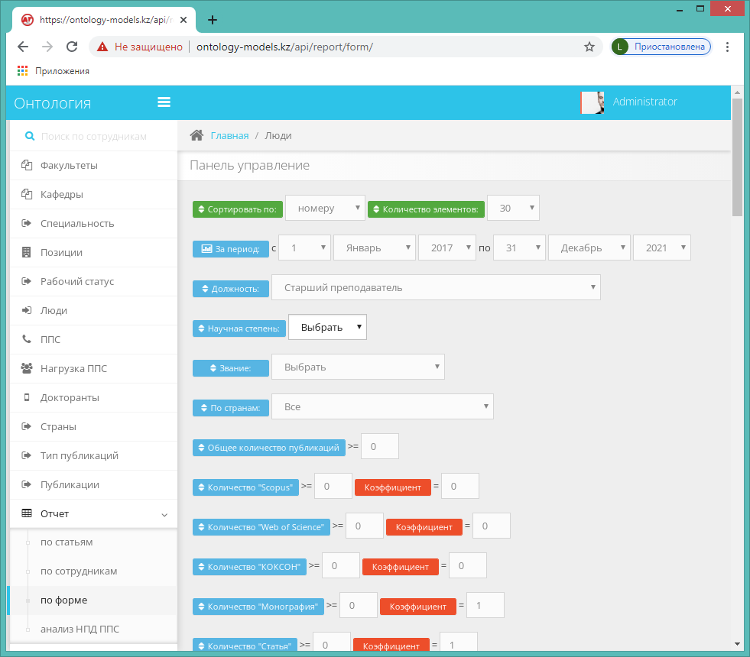

Рисунок 3.13 – Окно описания правил отбора кандидатов на замещение вакантных должностей/званий

Также можно по заданным правилам шаблону построить шаблоны правил.
На рисунке приведен результат отбора сотрудников на замещение вакантной должности ассоциированного профессора. Результаты отбора представлены в окне отображения результатов отбора в табличной форме (рисунок 3.14). Система позволяет посмотреть упрощенные данные, также более детальные данные по каждому претенденту.
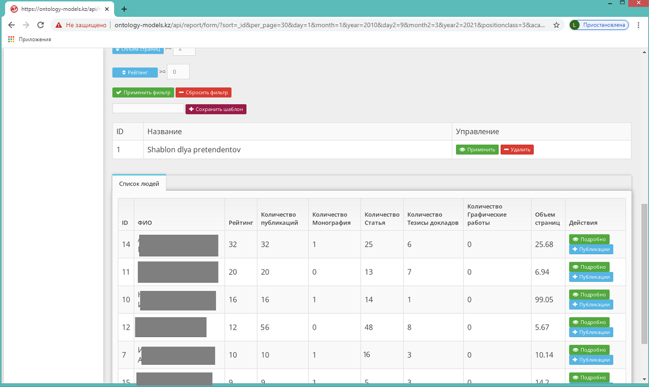

Рисунок 3.14 – Результаты отбора кандидатов по шаблону ассоциированного профессора

Для реализации экспериментальных исследовании проверки алгоритма кластеризации в системе были загружены данные за 2016-2021 гг., относительно академической и научной деятельности сотрудников ВКТУ им. Д.Серикбаева.
На рисунке 3.15-3.16 представлены результаты анализа данных научно-исследовательской деятельности с учетом академической деятельности алгоритмом адаптивной кластеризации.

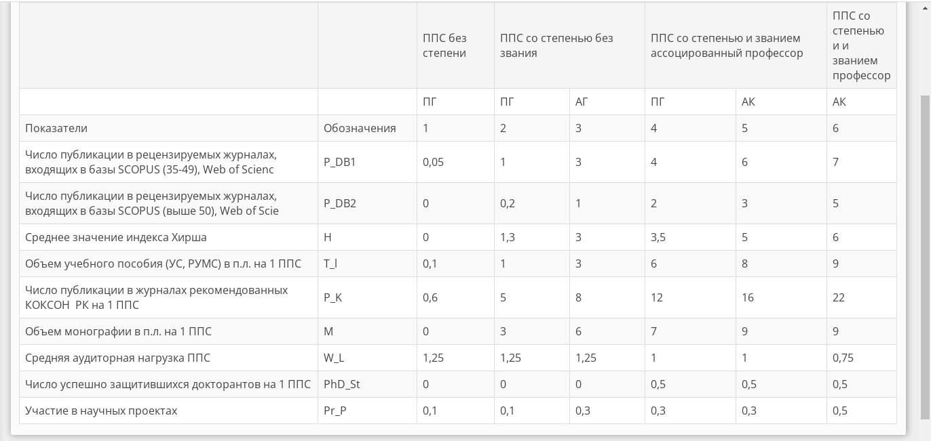

Рисунок 3.15 – Исходные данные

В результате обнаружена дифференциация в разрезе признака наличия ученых степеней. В связи с этим возник необходимость разбиения множества ППС на группы с схожими характеристиками результатов работ. В результате работы исходный набор данных разбит на 6 кластеров.

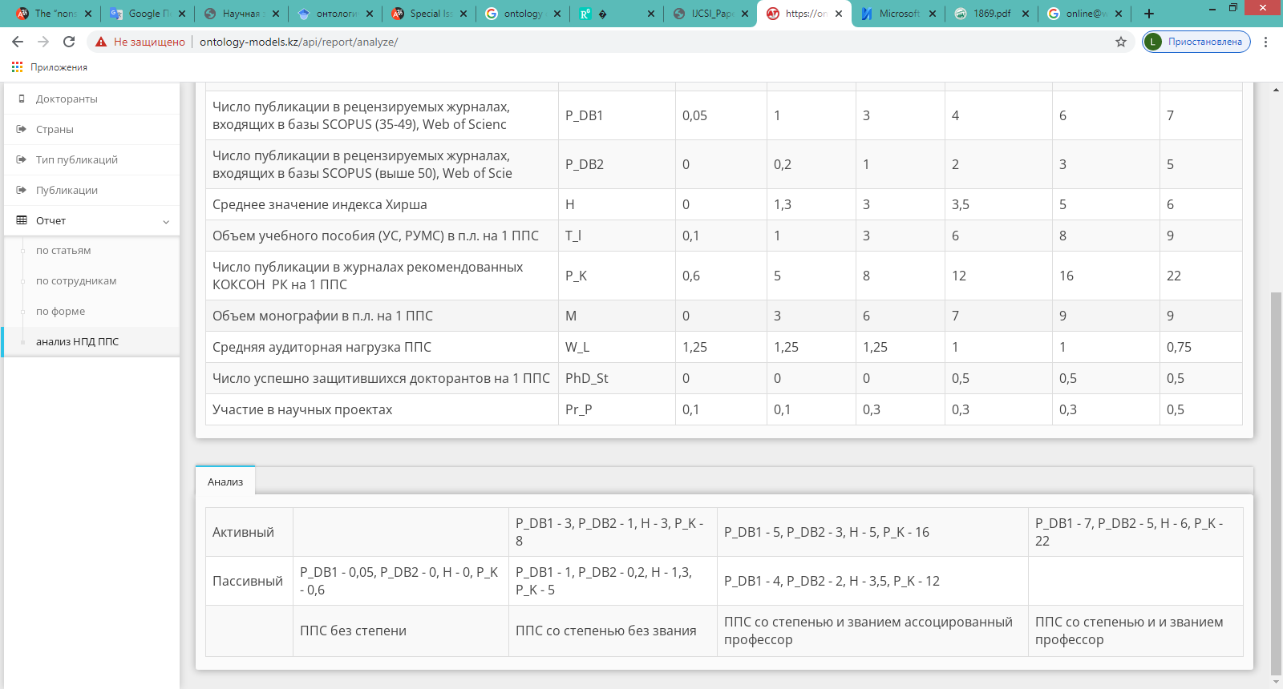

Рисунок 3.16 – Результат кластеризации

Первый кластер – это те сотрудники, которые занимаются только академической деятельностью и в целом снижают публикационную активность вуза в целом.
Второй и третьи кластеры– вошли те, кто после получения степени или ученого звания, т.е. после выполнения каких-либо планов стали пассивны в научной деятельности, активны только в академической деятельности.
Четвертый и пятый кластер – это основная опора университета в науке. Сюда вошли те, кто после получения степени/звания продолжают активно заниматься наукой и академической деятельностью.
Анализ экспериментальных работ приведен в [137].

Выводы по третьему разделу
- определена роль интеграции данных в системах мониторинга деятельности вузов, как элемента снижения трудозатрат на первичный ввод, исключения дублирования данных и способствующего получению актуальных данных для мониторинга состоянии исследуемого объекта;
- описана архитектура интеграции данных на основе использования локальной онтологии источников и глобальной онтологии, позволяющая повысить качество и точность мониторинга за счет достоверности данных;
- разработана функциональная модель системы мониторинга на основе методологии структурного анализа и проектирования систем, поддерживающая процессы реализации мониторинга деятельности вуза;
- разработано микросервисное архитектурное решение системы мониторинга развития вуза;
- получены результаты интеграции данных из наукометрических баз Scopus и Web of Science;
- получены результаты алгоритма адаптивной кластеризации данных мониторинга научно-образовательной деятельности.
Таким образом, по результатам 3 раздела были опубликованы 2 научных публикации, в том числе, 1 статья в трудах международных конференций [138, С. 179-182], 1 статья в научном журнале, рекомендованным КОКСНВО МНВО РК [138].

Заключение

В результате исследования темы предложено применение современных инструментальных средств и технологий в решении задач мониторинга деятельности и оценки кадрового потенциала вуза. В ходе исследования темы и выполнения диссертационной работы были получены научные и практические результаты:
- с позиции теории управления изучен университет как сложно-организационная система, требующая совершенствования процессов разработки и передачи знаний и нуждающейся в эффективном инструменте управления знаниями, способствующий достижению университетом устойчивых конкурентных преимуществ;
- изучены системы внешнего и внутреннего контроля и мониторинга, основанные на принципах научности, гибкости, системности и эффективности и доказана целесообразность разработки показателей мониторинга с адаптацией на показатели мировых рейтингов; изучена роль данных из наукометрических баз данных в проведении мониторинга вуза на различных уровнях контроля;
- разработана онтологическая модель знаний вуза, позволяющая интегрировать данные о результатах научной деятельности из наукометрических баз, решая проблемы семантические и структурные конфликты, дублирования данных, возникающих при интеграции данных; предложенная онтологическая модель разработана на основе модель SWRC, дополнена новыми классами и свойствами для описания академической деятельности и более детального описания результатов научно-исследовательских работ с учетом требований показателей внутреннего и внешнего мониторинга;
- разработана онтологическая модель управления вузом, позволяет достичь концептуализации бизнес-процессов, приведенных в соответствие со стратегией университета, которые должны быть охвачены, представлены, распространены и обработаны персоналом и программными системами; данная модель описывает важность индикаторов, их связь с переменными, участвующими при расчете индикатора и другие важные атрибуты индикаторов; разработана база правил логического вывода для однозначного и точного определения объектов в соответствии с предъявляемыми требованиями с помощью набора утверждений языка DL;
- предложен алгоритм адаптивной кластеризации и его применение в решении задач мониторинге развития вуза, а именно для оценки и анализа кадрового потенциала вуза;
- разработана микросервисная архитектура системы мониторинга;
- получены результаты экспериментального исследования применения алгоритма адаптивной кластеризации.
Таким образом, по теме диссертации опубликованы 16 научных работ, из них 6 работ в журналах, рекомендованных КОКСНВО МНВО РК, 8 в трудах международных конференций; 1 публикация в рецензируемом журнале, индексирована в базе данных SCOPUS.

Список используемой литературы

- Указ Президента Республики Казахстан об утверждении Государственной программы развития образования Республики Казахстан на 2011-2020 годы от 7 декабря 2010 года № 1118 https://adilet.zan.kz/rus/docs/U1000001118 10.03.2016.
- Указ Президента Республики Казахстан об утверждении Государственной программы развития образования Республики Казахстан на 2020-2025 годы от 27 декабря 2019 года № 988 https://adilet.zan.kz/rus/docs/P1900000988 20.11.2020.
- Цивинская А. О., Губа К. С. Мониторинг эффективности образовательных организаций как источник данных о российском высшем образовании //Университетское управление: практика и анализ. – 2020. – Т. 24. – №. 2. – С. 121-130.
- A. AlRababah, A. AlShahrani, B. Al-Kasasbeh. Efficiency Model of Information Systems as an Implementation of Key Performance Indicators //IJCSNS International Journal of Computer Science and Network Security. -2016. - №12.- pp. 139-143.
- Кужелева С. А. Система информационной поддержки принятия решений для управления конкурентоспособностью вуза на основе ситуационного подхода //Известия Юго-Западного государственного университета. Серия: Управление, вычислительная техника, информатика. Медицинское приборостроение. – 2012. – №. 2-3. – С. 194-198.
- Y. Li, P. Li, F. Zhu and R. Wang. Design of higher education quality monitoring and evaluation platform based on big data // 12th Int. Conf. Comput. Sci. Educ. – 2017. - pp. 337-342.
- Красильникова А. В. Обзор моделей мониторинга качества составляющих педагогической системы в украинских вузах // Научно-методический электронный журнал «Концепт». – 2014. – № 11. – С. 161–165.
- Ахметов Б.С., Куангалиева А.Б., Сауанова К.Т. Методология создания информационной образовательной среды вуза //Информатизация образования Казахстана и стран СНГ: Сборник научных статей IV Международного Форума. – Алматы, 2006. – С.43-47.
- Ахметов Б. С. и др. Анализ международного опыта разработки и использования моделей цифровой трансформации организаций высшего образования //«Физико-математические науки». – 2021. – Т. 74. – №. 2. – С. 39-48.
- Дюсекеев Р.М., Мутанов Г.М., Мамыкова Ж.Д. Роль информационной безопасности в развитии ИТ-инфраструктуры и повышении конкурентоспособности университета //Вестник КазНУ. Серия математика, механика, информатика. – 2018. – Т. 92. – №. 4. – С. 80-87.
- Мутанов Г.М., Мамыкова Ж.Д., Кумаргажанова С.К. «Управление ориентированное на результат на примере образоватеной системы» – Усть-Каменогорск: ВКГТУ, 2010. – 100 с.
- Нургужин, М. Р. Развитие потенциала вуза в условиях международного сотрудничества // Труды университета. - 2013. - № 2. - С. 17-20.
- Балова Т.Г., Жомартқызы Г. Мониторинг развития научных школ вуза // Вестник ВКГТУ им. Д Серикбаева, Усть-Каменогорск: ВКГТУ, 2014. - №3. - С. 72-79.
- Увалиева И. М. Программная реализация информационно-аналитической системы мониторинга объектов образования //European research. – 2018. – С. 33-37.
- Кубеков Б. С. и др. Методика формирования образовательных ресурсов на основе онтологии //Проблемы оптимизации сложных систем. – 2018. – С. 327-337.
- Польшакова Н. В., Коломейченко А. С., Яковлев А. С. Цифровизация научно-исследовательской деятельности как основной инструмент мониторинга научно-технической работы вуза //Вестник аграрной науки. – 2020. – №. 1 (82). – С. 122-129.
- Ефремова П. В. Совершенствование системы управления инновационной деятельностью в вузе путем формирования инновационной инфраструктуры //Вопросы инновационной экономики. – 2018. – Т. 8. – №. 2. – С. 311-326.
- Зятева О. А., Питухин Е. А. Управление научными показателями вуза: анализ публикационной активности //Перспективы науки и образования. – 2019. – №. 4 (40). – С. 509-517.
- Садовничий В. А., Васенин В. А. Интеллектуальная система тематического исследования наукометрических данных: предпосылки создания и методология разработки. Часть 1 //Программная инженерия. – 2018. – Т. 9. – №. 2. – С. 51-58.
- Rupilele F. G. J. et al. Management information system for monitoring and inspection of the implementation of Universities //Int. J. Eng. Technol. – 2018. – Т. 7. – №. 2.13. – pp. 451-456.
- Khairo M. O. Information System in Monitoring Education Students Achievements //International Journal of Computer Applications. – 2014. – Т. 95. – №. 2. – pp. 33-36.
- Indrayani E. Management of academic information system (AIS) at higher education in the city of Bandung //Procedia-Social and Behavioral Sciences. – 2013. – Т. 103. – С. 628-636.
- Mohd Ghazali M. et al. The application of knowledge management in enhancing the performance of Malaysian universities //Electronic journal of knowledge management. – 2007. – Т. 5. – №. 3. – С. 301-312.
- Atanasova I. A university knowledge management tool for the evaluation of the efficiency and quality of learning resources in distance e-learning //International Journal of Knowledge Management (IJKM). – 2019. – Т. 15. – №. 4. – С. 38-55.
- Abubakar A. M. et al. Knowledge management, decision-making style and organizational performance //Journal of Innovation & Knowledge. – 2019. – Т. 4. – №. 2. – С. 104-114.
- Bemers-Lee Т., Hendler J., Lassila О. The Semantic Web // Scientific American.- 2001. - V. 284. - № 5. - P. 35-43.
- Тузовский А. Ф. Онтолого-семантические модели в корпоративных системах управления знаниями: дис. ... док. техн. наук: 05.13.01.- Томский политехнический университет, Томск, 2007 – 381 с.
- Bessmertny I., Smurov M., Koroleva J. Lifecycle of temporary facts in decision making systems //International Conference on Reliability and Statistics in Transportation and Communication. – Springer, Cham, 2019. – С. 470-477.
- B. Jongbloed, J. Enders, C. Salerno. Higher education and its communities: Interconnections, interdependencies and a research agenda // Higher Education, 2008.- vol. 56, issue 3, Р. 303–324.
- Половова Т.А., Концептуальная модель управления экономической устойчивостью вузов в условиях неопределенности и рисков // Вестник НГУЭУ. 2012. №2, С.252-260.
- Сулейменова Л.Р., Балова Т.Г. Разработка информационной системы мониторинга развития вуза. //V Всероссийский конгресс молодых ученых 2016. http://openbooks.ifmo.ru/ru/collections_article/3156/razrabotka_informacionnoy_sistemy_monitoringa_razvitiya_vuza.html 23.02.2017.
- Слинков А.М. Мониторинг как управленческий процесс: принципы, методы, функции // Научные ведомости БелГУ. Сер. Экономика. Информатика. - 2016. - № 2 (223). - Вып. 37. - С. 63-70.
- Designing effective monitoring and evaluation of education systems for 2030. http://www.unesco.org/new/fileadmin/MULTIMEDIA/HQ/ED/pdf/me-report.pdf. 24.04.2017.
- В. А. Гайсенок, О. А. Наумович, В. В. Самохвал, В. М. Галынский. Мировые рейтинги вузов: анализ результатов с учётом профиля их образовательной и научной деятельности //Высшее образование в России, 2019. - Том 28, № 8-9. С.36-43.
- Ранжировать вузы по четырем лигам планирует МОН РК https://baigenews.kz/news/ranzhirovat_vuzy_po_chetyrem_ligam_planiruet_mon_rk/ 12.08.2022
- Трапицын С. Ю. Мониторинг Программы стратегического развития университета //Universum: Вестник Герценовского университета. – 2012. – №. 3. – С. 119-127.
- Боровкова Т. И., Морев И. А. Мониторинг развития системы образования. Часть 1. Теоретические аспекты: Учебное пособие. ––Владивосток: Изд-во Дальневосточного университета, 2004. – 150 с.
- Граничина О.А. Мониторинг качества образовательного процесса в контексте управления вузом //Экология человека. 2019. № 9. С. 32-38.
- Программа стратегического развития вуза. https://www.ektu.kz/abouttheuniversity/passport/strat_plan.aspx?lang=en. 14.06.2019.
- Краковецкая И.В., Воробьева Е.С., Нюренбергер Л.Б., Аршинова А.Н., Лучина Н.А. Рейтинг конкурентоспособности как инструмент системы оценки трудовой деятельности научно-педагогических работников // Экономика, предпринимательство и право. – 2022. – Том 12. – № 1. – С. 175-188.
- Воробьева Е.С., Краковецкая И.В., Нюренбергер Л.Б. Конкурентные позиции российских университетов на мировом рынке образования: подведение первых итогов и новые горизонты инициативы превосходства России // Креативная экономика. 2020. № 3. Т. 14. - С. 287–312.
- Sitnicki M. Determining the Priorities of the Development of EU Research Universities Based on the Analysis of Rating Indicators of World-Class Universities // Baltic Journal of European Studies Vol. 8, No. 1 (24). - PP.76-100.
- Каменева Е. А., Федоткина О. П. Международные рейтинги университетов: влияние на развитие высшего образования Российской Федерации //Инновации в образовании. – 2021. – №. 7. – С. 25-39.
- Сазонов С. П., Харламова Е. Е., Цыганкова В. Н. Исследовательский потенциал применения данных мониторинга эффективности образовательных организаций высшего образования //Управленческий учет. – 2021. – №. 9-1. – С. 79-87.
- Hevko I., Potapchuk О., Kolyiasa P. Problems and prospects of development of informatization оf higher education. Problem space of modern society: philosophical-communicative and pedagogical interpretations : collective monograph, Warsaw: BMT Erida Sp. z o.o, 2019. – Part 1. – PP. - 169-181.
- N. Kazimirov, Education at University and Industry 4.0 // 2018 Global Smart Industry Conference (GloSIC), Chelyabinsk, 2018. - РP. 1-6.
- T. Čorejová, T. Genzorová and M. Rostášová, On the university strategy in the education quality assurance: Case study //2017 16th International Conference on Information Technology Based Higher Education and Training (ITHET), Ohrid, 2017. - РР. 1-4.
- Semarkhanova E. K. et al., Information technologies as a factor in the formation of the educational environment of a university // International conference on Humans as an Object of Study by Modern Science. – Springer, Cham, 2017. – PP. 179-186.
- Z. Wang et al., “Design and Implementation of Early Warning System Based on Educational Big Data,” in 2018 5th International Conference on Systems and Informatics (ICSAI), Nanjing, 2018. - PP. 549-553.
- Perbangsa A. S. et al., “Research grants management information systems model,” in 2016 International Conference on Information Management and Technology (ICIMTech). – IEEE, 2016. – PP. 247-252.
- Sheludko V. N. et al. Integration of employers into the university's information systems for monitoring of target students' education and staff search // 2017 IEEE VI Forum Strategic Partnership of Universities and Enterprises of Hi-Tech Branches (Science. Education. Innovations)(SPUE). – IEEE, 2017. – PP. 14-16.
- Pykhtin, A. V. Germanovich and K. D. Sergeevich Development of a Unified Digital Information and Communication System for Admission and Enrollment to Higher Educational Institutions // International Multi-Conference on Engineering, Computer and Information Sciences (SIBIRCON), Novosibirsk, Russia, 2019, PP. 0114-0119.
- Razinkina E. et al. Student satisfaction as an element of education quality monitoring in innovative higher education institution // E3S Web of Conferences. – EDP Sciences, 2018. – Т. 33. – PP. 03043.
- Chuyko O. I. Development of an Information System for Organizing and Monitoring the Educative Process of Students on the Basis of Cloud Technologies // 2019 International Science and Technology Conference" EastСonf". – IEEE, 2019. – PP. 1-5.
- Uvaliyeva I., Kumargazhanova S., Zhomartkyzy G. Developing a Model for Managing the Curriculum Model Competency Form // Proceedings of the 2019 2nd International Conference on Mathematics and Statistics. – 2019. – PP. 46-51.
- Z. Liu, G. Shanshan and S. Yuan Research on Teaching Process Management and Quality Monitoring System for Higher Education // 2019 10th International Conference on Information Technology in Medicine and Education (ITME), Qingdao, China, 2019 - PP. 485-489.
- Swanzy P., Potts A. Quality assurance strategies in higher education: The case of Ghanaian Polytechnics //Education Research and Perspectives. – 2017. – Т. 44. – №. December 2017. – С. 100-127.
- Platonus University- Platonus. https://platonus.kz/en/produkty/7-platonus-university. 03.03.2019.
- Automated information system for Kazakhstan university. https://3w.kz/content/university 03.03.2019.
- Образовательный портал ВКТУ им. Д.Серикбаева https://www.do.ektu.kz/doektu/Default.aspx. 03.03.2019.
- Алибиев Д.Б., Хасенова Т.М. Автоматизированная система Карагандинского государственного университета имени Е.А. Букетова. //Материалы Республиканской научно- теоретической конференции «Сейфуллинские чтения – 9: новый вектор развития высшего образования и науки» посвященная дню Первого Президента Республики Казахстан. – 2013. – Т.1, ч.1 – С. 223-225.
- СКГУ им. М.Козыбаева. http://www.nkzu.kz/page/view?id=17&lang=ru. 03.03.2019.
- Московский энергетический институт. https://mpei.ru/Structure/uchchast/icc/Pages/cis.aspx. 03.03.2019.
- Opportunity of 1C: University PROF https://solutions.1c.ru/catalog/university-prof/features. 03.03.2019.
- Vasenin V. et al. Automation in Complex Software Systems Lifecycle for" ISTINA" Data Analysis System //2019 Actual Problems of Systems and Software Engineering (APSSE). – IEEE, 2019. – С. 103-108.
- Hochschul-Informations-System GmbH (HIS). https://www.eurashe.eu/about/partners/his/. 03.03.2019.
- HIS eg Basics. https://www.his.de/produkte/hisinone/basics.html. 03.03.2019.
- Бунова Е. В., Буслаева О. С. Оценка эффективности внедрения информационных систем //Вестник Астраханского государственного технического университета. Серия: Управление, вычислительная техника и информатика. – 2012. – №. 1. – С. 158-164.
- Reichert M., Weber B. Flexibility issues in process-aware information systems //Enabling Flexibility in Process-Aware Information Systems. – Springer, Berlin, Heidelberg, 2012. – С. 43-55.
- Сулейменова Л.Р., Бессмертный И.А. Направление реинжиниринга информационно-аналитической системы мониторинга вуза. Вестник ВКГТУ им.Д.Серикбаева, 2017. - №1 (75).-С.128-132
- Penalver-Martinez I. et al. Feature-based opinion mining through ontologies //Expert Systems with Applications. – 2014. – Т. 41. – №. 13. – С. 5995-6008.
- Ontology: A Review Document. www.iqlue.com/ontology.pdf. 04.03.2018.
- Сулейменова Л.Р., Рахметуллина С. Ж., Онтологическая модель для мониторинга научной деятельности сотрудников вуза. Марчуковские научные чтения – 2017. 25 июня – 14 июля 2017 г. Новосибирск, Россия. 25 июня–14 июля 2017 г. - C. 1113-1117
- Gruber T.R. ATranslation Approach to Portable Ontologies. //Knowledge Acquisition. 1993. – Vol. 5, n. 2. – PP. 199–220.
- Venkataraman, D., Haritha, K.: Knowledge representation of university examination system ontology for semantic web. In: 2017 4th International Conference on Advanced Computing and Communication Systems (ICACCS) pp. 1–4 (2017)
- Zeng, L., Zhu, T., Ding, X.: Study on construction of university course ontology: content, method and process. In: International Conference 2009 Computational Intelligence and Software Engineering (CiSE), pp. 1–4 (2009)
- Утегенова А.У. Модели и методы представления и организации образовательных ресурсов многоуровневой системы подготовки специалистов на основе онтологии: дис. ... доктор философии (PhD): 6D070400 - Казахский национальный исследовательский технический университет имени К.И.Сатбаева, Алматы, 2018 – 135 с.
- B. Kubekov Educational components formation technology for the planned CDIO SYLLABUS education //9th of Education, research and innovation - ICERI2016 Proceedings,.- pp. 6139-6144.
- Гафурова А.Г., Пиявский С.А. Планирование и организация учебного процесса в вузе при компетентностной подготовке студентов // Транспортное дело России. 2013. № 3. С. 78-82.
- Базарова М.Ж. Распределенная информационная система трансфера знаний вузов: дис. ... доктор философии (PhD): 6D070300 – ВКГТУ имени Д.Серикбаева, Усть-Каменогорск, 2018 – 110 с.
- Zhai, J., Liang, Y., Jiang, J., Yu, Y. Ontology-based information retrieval for university scientific research management // 4th International Conference on Wireless Communications, Networking and Mobile Computing (WiCOM’08). 2008. - pp. 1–4.
- Tanuska, et al. The proposal of Ontology as a part of University Data warehouse //IEEE 2nd International Conferences on Education Technology and Computer (ICETE). – 2010. - pp. 21–24.
- M'Baya A. et al. Ontology based system to guide internship assignment process //2016 12th International Conference on Signal-Image Technology & Internet-Based Systems (SITIS). – IEEE, 2016. – С. 589-596.
- Ameen A., Khan K. U. R., Rani B. P. Construction of university ontology //2012 World Congress on Information and Communication Technologies. – IEEE, 2012. – С. 39-44.
- Malviya N. et al. Developing university ontology using protégé owl tool: Process and reasoning //International Journal of Scientific & Engineering Research. – 2011. – Т. 2. – №. 9. – С. 1-8.
- Серебряков В. А. Работы Вычислительного центра РАН в области распределенных информационных систем // Вестн. Новосиб. гос. ун-та. Серия: Информационные технологии. 2014. -Т.12.- вып. 3. - С. 100–123.
- Бездушный А.Н., Кулагин М.В., Серебряков В.А., Бездушный А.А., Нестеренко А.К., Сысоев Т.М. Предложения по наборам метаданных для научных информационных ресурсов // Вычислительные технологии. 2005. Т. 10. Специальный выпуск: Труды IX рабочего совещания по электронным публикациям (El-Pub2004). Новосибирск, 23-25 сентября 2004 г.- С. 29-48.
- DCMI Home: Dublin Core R○ Metadata Initiative (DCMI). http://dublincore.org/. 23.05.2017.
- An introduction to CERIF: http://www.ukoln.ac.uk/rim/documents/Introduction_to_CERIF_1.0.pdf. 04.03.2017.
- CERIF-1.6 EuroCRIS: http://www.eurocris.org/cerif/feature-tour/cerif-16. 23.05.2017.
- P. Ciccarese, ed., Semantic Web Applications in Neuromedicine (SWAN) Ontology. W3C Interest Group Note 20 October 2009, http://www.w3.org/2001/sw/hcls/notes/swan/ 23.05.2017.
- Manola F, Miller E (eds). RDF Primer. W3C; 2004. http:// www.w3.org/TR/rdf-primer/. 23.05.2017.
- Hladky D. et al. Return on Investment in Linking Content to CRM by Applying the Linked Data Stack //International Conference on Knowledge Engineering and the Semantic Web. – Springer, Cham, 2014. – PP. 76-89.
- Yong G., June K., Elizabeth W. et al. SWAN: a distributed knowledge infrastructure for Alzheimer disease research //Journal of Web Semantic. -2006. - Vol. 4. -№ 3. - PP. 222-228.
- Semantic Web Applications in Neuromedicine (SWAN) Ontology: https://www.w3.org/TR/hcls-swan/. 23.05.2017.
- Галимов А.А. Разработка онтологической модели публикаций // NB: Кибернетика и программирование. — 2015. — № 2. — С.98–106.
- Peroni, Silvio & Shotton, David. OpenCitations, an infrastructure organization for open scholarship. // Quantitative Science Studies 2020. - 1. P.1-17.
- York Sure, Stephan Bloehdorn, Peter Haase, Jens Hartmann, Daniel Oberle. The SWRC Ontology – Semantic Web for Research Communities //Portuguese Conference on Artificial Intelligence (EPIA) 2005. - PP. 218–231.
- Suleimenova L., Zhomartkyzy G., Kumargazhanova S. Integration data models based on ontology //Proceedings of the 5th International Conference on Engineering and MIS. – 2019. – PP. 1-5.
- Сулейменова Л. Р., Рахметуллина С. Ж. Онтологическая модель для мониторинга научной деятельности сотрудников вуза //Марчуковские научные чтения-2017. – 2017. – С. 1113-1117.
- Uvalieva I., Suleimenova L. Information and Analysis System for Monitoring of Educational Objects. //Proceedings of XIIth International Conference PERSPECTIVE TECHNOLOGIES AND METHODS IN MEMS DESIGN (MEMSTECH 2016). -2016. - PP.174-179.
- Сулейменова Л., Рахметуллина С., Увалиева И. Система оценки эффективности научно-исследовательской деятельности вуза на основе онтологической модели. //Вестник государственного университета имени Шакарима. 2020. - №3 (91). - С. 40-44.
- Шарабаева Л. Ю. Теоретические основы и ключевые технологии построения системы управления знаниями вуза //Управленческое консультирование. – 2008. – №. 2. – С. 147-161.
- Трофимова Л.А. Управление знаниями : учебное пособие / Л.А. Трофимова, В.В. Трофимов. – СПб. : Изд-во СПбГУЭФ, 2012. – 77 с.
- Методы принятия управленческих решений: учеб. пособие / Г. А. Демин; Перм. гос. нац. исслед. ун-т.– Пермь, 2019. – 88 с.
- Тузовский А.Ф. Создание и использование базы знаний профилей компетентности специалистов организации //Известия Томского политехнического университета. 2007. - Т. 310, № 2. - C. 186-189.
- Pinto H.S., Gómez-Pérez A., Martins P. Some issues on ontology integration //IJCAI and the Scandinavian AI Societies. CEUR Workshop Proceedings, 1999. pp. 1-12.
- Said F., Sahar V., Soeren A., Christoph L. SemSur: A core ontology for the semantic representation of research findings //Procedia computer science. - 2018. - pp. 151-162.
- Pinto H.S., Martins P. Ontologies: How can they be built? // Knowledge and Information Systems. - 2004.-№6.- pp. 441–464.
- Nentwig M. et al. A survey of current Link Discovery frameworks //Semantic Web 8.3. -2017. - pp. 419–436.
- Приказ Министра образования и науки Республики Казахстан об утверждении Правил присвоения ученых званий (ассоциированный профессор (доцент), профессор) от 31 марта 2011 года № 128. Зарегистрирован в Министерстве юстиции Республики Казахстан 10 мая 2011 года № 6939. https://adilet.zan.kz/rus/docs/V1100006939. 02.06.2022.
- Проект МЕТЕОР https://gsom.spbu.ru/files/1/meteor_otchet_za_2017_gavrilova_ta.pdf. 02.06.2022.
- Tapia-Leon M. et al. Extension of the BiDO ontology to represent scientific production //Proceedings of the 2019 8th International Conference on Educational and Information Technology. – 2019. – PP. 166-172.
- Ломов П. А. Применение паттернов онтологического проектирования для создания и использования онтологий в рамках интегрированного пространства знаний //Онтология проектирования. – 2015. – Т. 5. – №. 2 (16). – С. 233-245.
- OWL. Web ontology language https://www.w3.org/TR/?tag=data#w3c_all
- Turhan A. Y. Description logic reasoning for semantic web ontologies //Proceedings of the International Conference on Web Intelligence, Mining and Semantics. – 2011. – PP. 1-5.
- . Suleimenova L, Rakhmetullina S., Denissova N., Krak Iu., Aitmukhanbetova E. Information Model for Monitoring the Development of the University //International Journal of Computing, 2021. - 20(2), - PP.201-210.
- Zhomartkyzy G. et al. Development of University Scientific Knowledge Ontological Model //Proceedings of the 2019 2nd International Conference on Mathematics and Statistics. – 2019. – С. 40-45.
- Соколова А. В. Состояние социально-демографического, штатно-должностного, образовательно-квалификационного и научно-исследовательского показателей кадрового потенциала вуза //Международный научно-исследовательский журнал. – 2020. – №. 6-3 (96). – С. 83-86.
- Соколова А. В. Состояние социально-демографического, штатно-должностного, образовательно-квалификационного и научно-исследовательского показателей кадрового потенциала вуза //Международный научно-исследовательский журнал. – 2020. – №. 6-3 (96). – С. 83-86.
- Самойлов П. В., Федосеев А. И., Шереметов А. Ю. Источники формирования кадрового потенциала сферы образования и науки //Вестник Самарского государственного экономического университета. – 2014. – №. 12. – С. 149-154.
- Zhang G. Y. et al. Multi-view collaborative locally adaptive clustering with Minkowski metric //Expert Systems with Applications. – 2017. – Т. 86. – С. 307-320.
- Сулейменова Л.Р., Рахметуллина С.Ж. Интеграции данных на основе онтологии для мониторинга развития вуза. //Cовместный выпуск по материалам Международной конференции «Вычислительные и информационные технологии в науке, технике и образовании» (CITech–2018), 25-28 сентября 2018. Вестник ВКГТУ им.Д.Серикбаева, №3. Т1. Ч1. 2018. - С.157-164.
- Увалиева И., Сагандыкова Ж.. Сулейменова Л. Методы и модели технологии мониторинга научно-образовательной деятельности вуза. //Вестник Казахстанского-Британского технического университета. 2019. - №4 (51).- С.200-207.
- Беглер А. М., Кудрявцев Д. В., Гаврилова Т. А. Применение онтологий для интеграции данных эмпирических исследований //Восемнадцатая Национальная конференция по искусственному интеллекту с международным участием КИИ-2020. – 2020. – С. 3-11.
- Ekaputra F. et al. Ontology-based data integration in multi-disciplinary engineering environments: A review //Open Journal of Information Systems. – 2017. – Т. 4. – №. 1. – С. 1-26.
- Рейнгольд Л. А. и др. Семантическая интероперабельность в решении финансовых задач и способы ее измерения //Прикладная информатика. – 2016. – Т. 11. – №. 4 (64). – С. 115-134.
- Zhang M. et al. A fuzzy c-means algorithm using a correlation metrics and gene ontology //2008 19th International Conference on Pattern Recognition. – IEEE, 2008. – С. 1-4.
- Fanizzi N., d’Amato C., Esposito F. Metric-based stochastic conceptual clustering for ontologies //Information Systems. – 2009. – Т. 34. – №. 8. – С. 792-806.
- Zhang H. et al. An ontology-guided semantic data integration framework to support integrative data analysis of cancer survival //BMC medical informatics and decision making. – 2018. – Т. 18. – №. 2. – С. 129-147.
- Calvanese, Accessing scientific data through knowledge graphs with Ontop, Patterns, № 2 https://doi.org/10.1016/j.patter.2021.100346 20.04.2022.
- Мещерякова А. А. Методология функционального моделирования SADT //Актуальные направления научных исследований XXI века: теория и практика. – 2018. – Т. 6. – №. 7. – С. 66-70.
- Алексеев С. Э. Применение методологии SADT в моделировании бизнес-процессов //Стратегическое развитие социально-экономических систем в регионе: инновационный подход. – 2019. – С. 41-47.
- Gambo I. P. et al. Analysis and Classification of Requirements Specification for Web Application Development: A Case Study Approach //Journal of Computer Science and Its Application. – 2020. – Т. 27. – №. 1. pp. 144-160.
- Артамонов Ю. С., Востокин С. В. Разработка распределенных приложений сбора и анализа данных на базе микросервисной архитектуры //Известия Самарского научного центра Российской академии наук. – 2016. – Т. 18. – №. 4-4. – С. 688-693.
- Танатканова А. К. Применение микросервисной архитектуры при разработке корпоративных веб-приложений //Вестник науки. – 2019. – Т. 2. – №. 5 (14). – С. 149-153.
- Сулейменова Л.Р., Рахметуллина С.Ж., Вайс Ю.А. Локально-адаптивная кластеризация в мониторинге оценки потенциала кадров //Вестник Восточно-Казахстанского технического университета имени Д. Серикбаева. 2022 -№. 4. – С.187-198.
- Kumargazhanova S., Erulanova A., Soltan G., Suleimenova L. Zhomartkyzy G., System of indicators for monitoring the activities of an educational institution. //Proceedings 2018 Ural Symposium on Biomedical Engineering, Radioelectronics and Information Technology (USBEREIT) 2018 USBEREIT. Yekaterinburg, Russia 7-8 May 2018. - P.179 – 182.

ПРИЛОЖЕНИЕ А

Свидетельства о государственной регистрации прав на объект авторского права



ПРИЛОЖЕНИЕ Б

Акт внедрения результатов исследований в учебный процесс
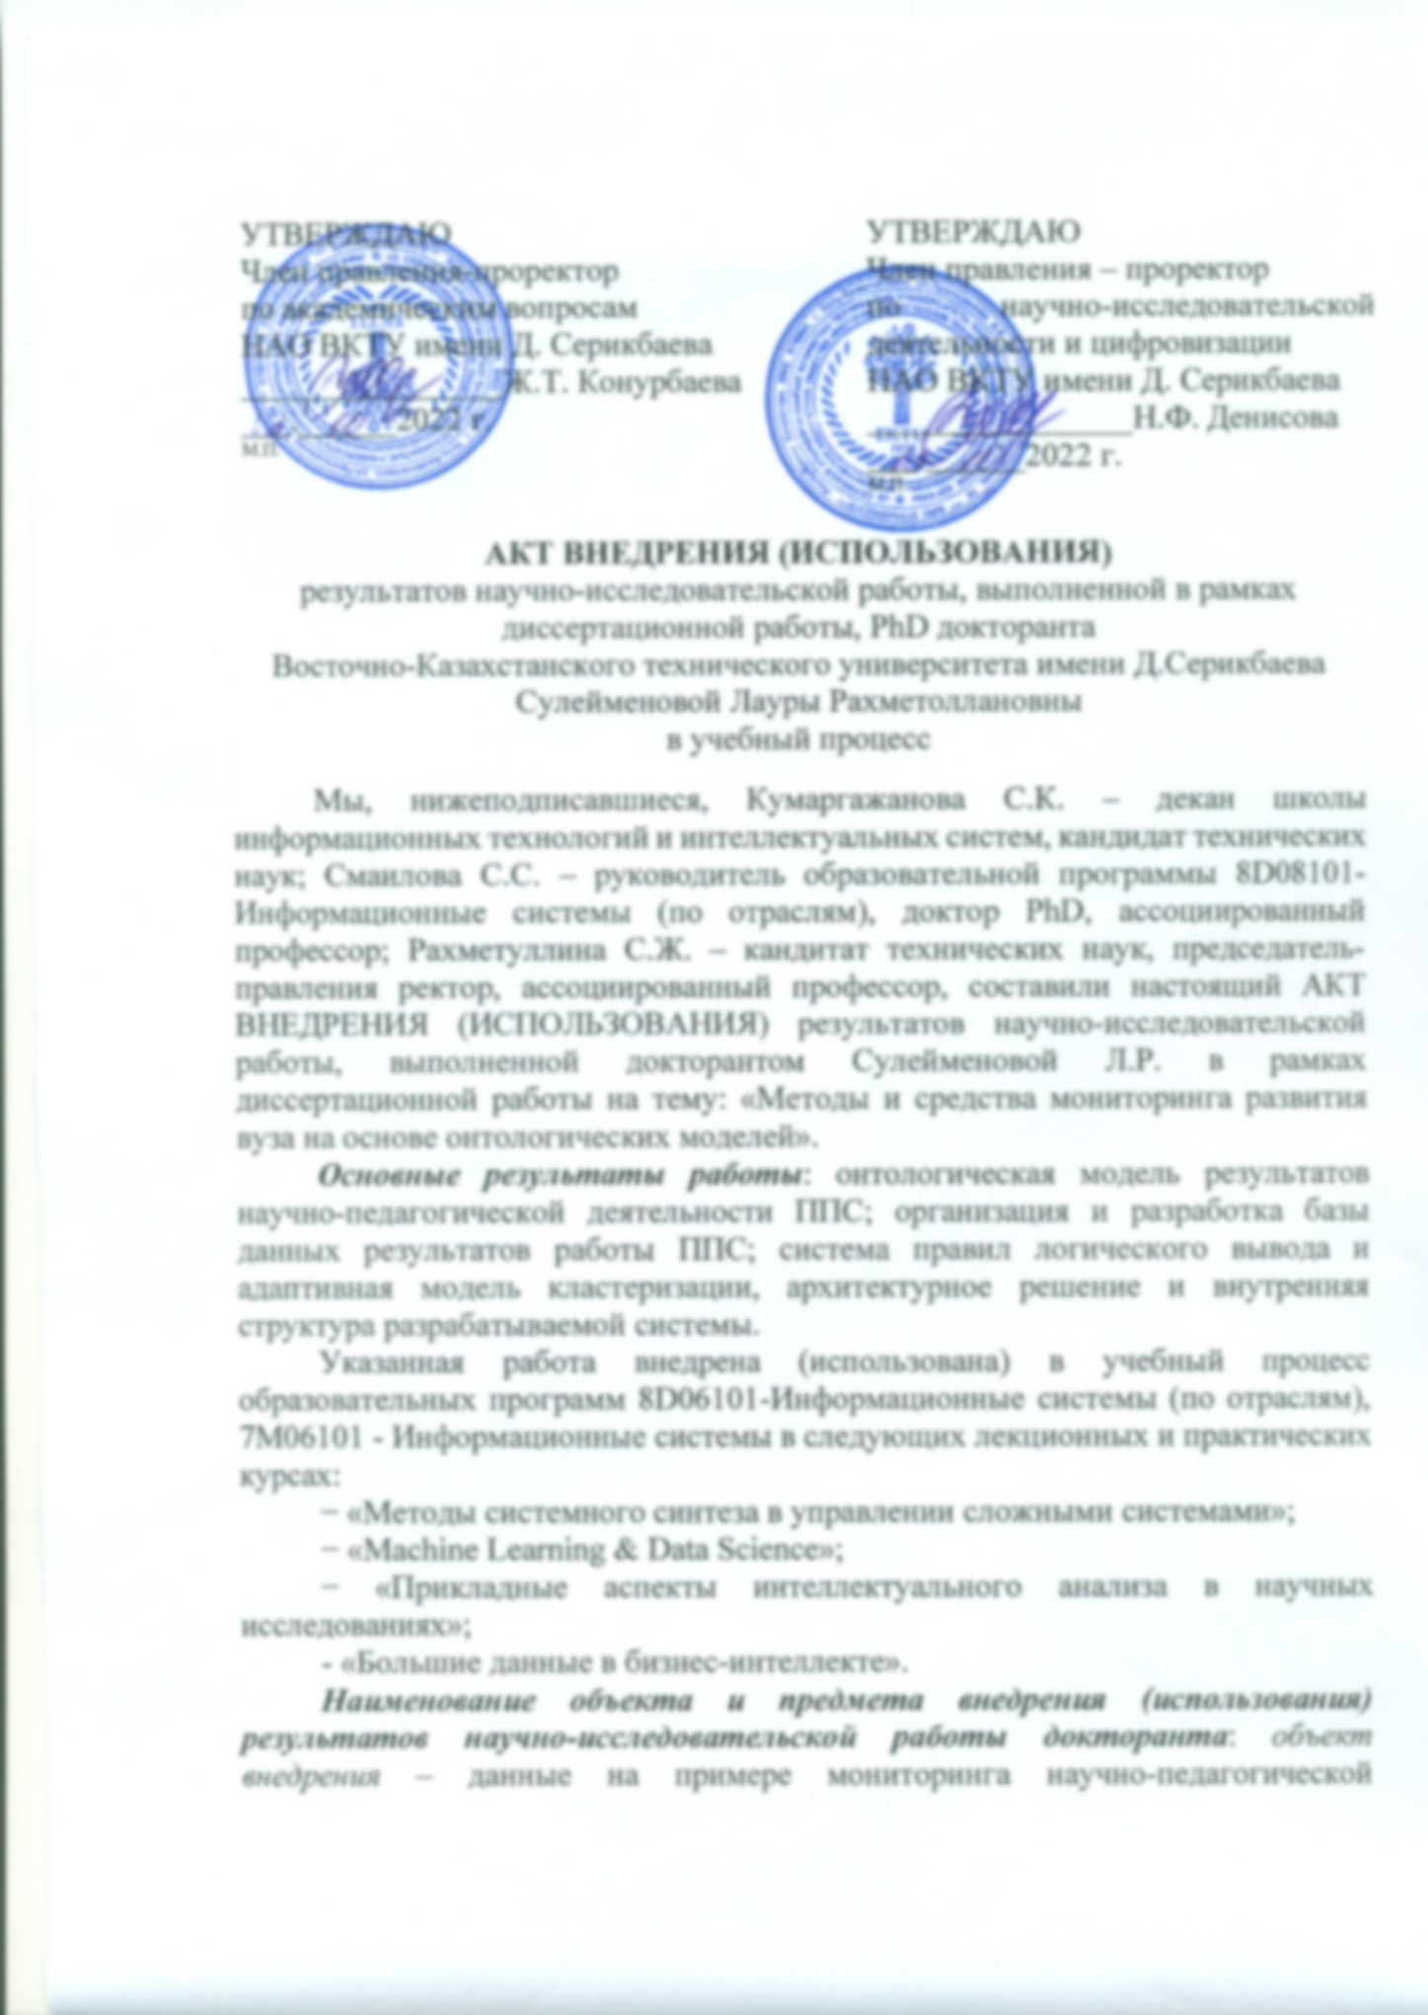


ПРИЛОЖЕНИЕ В

Акт внедрения результатов исследований в опытную эксплуатацию



